MODUL AJAR KURIKULUM MERDEKA INFORMATIKA FASE D KELAS VII

INFORMASI UMUM
A. IDENTITAS MODUL
Penyusun : .................................
Instansi : SMPN
Tahun Penyusunan : Tahun 20..
Jenjang Sekolah : SMP
Mata Pelajaran : Informatika
Fase /Kelas : D/ VII
BabVI : Analisis Data
Elemen : Analisis data(AD)
Capaian Pembelajaran : Pada akhir fase D, siswa mampumengakses, mengolah, mengelola, dan menganalisis data secara efisien, terstruktur, dan sistematis untuk menginterpretasi dan memprediksi sekumpulan data dari situasi konkret sehari-hari dengan menggunakan perkakas TIK atau manual.
Alokasi Waktu : 8JP
B. KOMPETENSI AWAL
▪ Siswa mampu mengolah dan menganalisis sekumpulan data: mencari suatu data tertentu, memfilter data dengan kriteria tertentu, membandingkan, mengurutkan, mengelompokkan, menyimpulkan.
▪ Siswa mampu memahami berbagai data dalam berbagai representasi (numerik, teks, gambar) dan menyimpulkan serta menginterpretasi artinya.
▪ Siswa mampu memahami konsep keterurutan data dalam berbagai abstraksi representasi (numerik, teks, gambar).
▪ Siswa mampu menentukan kriteria dan melakukan pengelompokan data berdasarkan kategori tertentu.
▪ Siswa mampu memakai perkakas seperti pengolah lembar kerja untuk mengolah data sederhana dan menampilkan sesuai dengan tujuan.
C. PROFILPELAJAR PANCASILA
▪ Mandiri.
▪ Bernalar Kritis.
▪ Kreatif.
D. SARANADAN PRASARANA
Kebutuhan Sarana dan Prasarana
▪ Komputer/laptop yang terpasang sistem operasi dan aplikasi lembar kerja.
▪ Data yang dijadikan kasus.
E. TARGET PESERTA DIDIK
▪ Peserta didik reguler/tipikal: umum, tidak ada kesulitan dalam mencerna dan memahami materi ajar.
▪ Peserta didik dengan pencapaian tinggi: mencerna dan memahami dengan cepat,

mampu mencapai keterampilan berfikir aras tinggi (HOTS), dan memiliki keterampilan memimpin.
F. JUMLAH SISWA
▪ Maksimal 34 siswa
G. MODEL PEMBELAJARAN
▪ Model pembelajaran tatap muka,
KOMPNEN INTI
A. TUJUAN KEGIATAN PEMBELAJARAN
Alur TujuanPembelajaran : Pertemuan 1:
a. Memahami konsep keterurutan data dalam berbagai abstraksi representasi (numerik, teks, gambar).
b. Menentukan kriteria dan melakukan pengelompokan data berdasarkan kategori tertentu. c. Memakai perkakas seperti pengolah lembar kerja untuk mengolah data sederhana dan
menampilkan sesuai dengan tujuan.

Pertemuan 2 :
a. Mengolah dan menganalisis sekumpulan data: mencari suatu data tertentu, memfilter data dengan kriteria tertentu, membandingkan, mengurutkan, mengelompokkan, menyimpulkan.
b. Memahami berbagai data dalam berbagai representasi (numerik, teks, gambar) dan menyimpulkan serta menginterpretasi artinya.
c. Memakai perkakas seperti pengolah lembar kerja untuk mengolah data sederhana dan menampilkan sesuai dengan tujuan.

Pertemuan 3 :
a. Mengolah dan menganalisis sekumpulan data (yang lebih banyak dari data SD): mencari suatu data tertentu, memfilter data dengan kriteria tertentu, membandingkan, mengurutkan, mengelompokkan, menyimpulkan.
b. Memahami berbagai data dalam berbagai representasi (numerik, teks, gambar) dan menyimpulkan serta menginterpretasi artinya.
c. Memahami konsep keterurutan data dalam berbagai abstraksi representasi (numerik, teks, gambar).
d. Menentukan kriteria dan melakukan pengelompokan data berdasarkan kategori tertentu. e. Memakai perkakas seperti pengolah lembar kerja untuk mengolah data sederhana dan
menampilkan sesuai dengan tujuan.

Pertemuan 4 :
a. Mengolah dan menganalisis sekumpulan data (yang lebih banyak dari data SD): mencari suatu data tertentu, memfilter data dengan kriteria tertentu, membandingkan, mengurutkan, mengelompokkan, menyimpulkan.
b. Memahami berbagai data dalam berbagai representasi (numerik, teks, gambar) dan menyimpulkan serta menginterpretasi artinya.
c. Memahami konsep keterurutan data dalam berbagai abstraksi representasi (numerik, teks, gambar).
d. Menentukan kriteria dan melakukan pengelompokan data berdasarkan kategori tertentu.

e. Memakai perkakas seperti pengolah lembar kerja untuk mengolah data sederhana dan menampilkan sesuai dengan tujuan.
B. KATA KUNCI
▪ Keterampilangenerik, berkerja dalam kelompok, perencanaan kerja, pengkomunikasian hasil kerja, presentasi, infografis.
C. KAITAN DENGAN ELEMEN INFORMATIKA DAN MATA PELAJARAN LAIN
▪ Analisis Data (AD) berkaitan dengan elemen lain Informatika, yaitu Dampak Sosial Informatika (DSI), Teknologi Informasi dan Komunikasi (TIK), dan Algoritma dan Pemrograman (AP). Analisis data diperlukan untuk mengolah segala jenis data. Dimana hampir semua bidang sekarang menghasilkan dan membutuhkan data.
▪ Selain itu, elemen ini berkaitan dengan mata pelajaran Matematika, IPA, IPS, dan bahkan mata pelajaran lainnya. Kemampuan analisis data juga dapat digunakan pada berbagai bidang lain pada kehidupan manusia.
D. STRATEGI PEMBELAJARAN
Strategi Pembelajaran Analisis Data secara Plugged
Mata pelajaran Informatika berkaitan erat dengan data. Dengan bantuan komputer, data yang diolah dapat lebih banyak dan bervariasi. Data yang terkumpul adalah representasi digital dari teks, angka atau gambar. Data sendiri dapat berupa kualitatif dan kuantitatif yang berupa angka. Dapat dapat diolah dan ditampilkan dalam bentuk tabel maupun grafik yang lebih mudah dimengerti.
Untuk memulai mengolah data, materi Analisis Data ini mempelajari tentang penggunaan aplikasi lembar kerja yang umum, yaitu Microsoft Excel. Fungsi yang dijelaskan merupakan fungsi umum yang dapat juga digunakan di aplikasi lembar kerja sejenis. Penggunaan aplikasi dapat memudahkan siswa melakukan analisis data dengan lebih cepat.
Siswa akan dijelaskan dan diberi contoh terkait aplikasi lembar kerja dan fungsinya oleh guru sesuai panduan. Siswa akan mengerjakan kasus mandiri maupun berkelompok sesuai dengan yang ada di buku siswa. Data yang digunakan masih disediakan dulu, karena fokusnya adalah bagaimana siswa dapat menggunakan aplikasi lembar kerja dengan baik.
Selain pengolahan data, siswa juga diajak untuk dapat menampilkan data agar dapat lebih mudah dipahami oleh orang yang mem
bacanya. Format data dasar dan pengolahannya akan seterusnya menjadi pegangan siswa dalam melakukan analisis data.

Strategi Pembelajaran Analisis Data secara Unplugged
Selain menggunakan aplikasi lembar kerja, siswa juga diajak untuk melakukan analisis data secara unplugged (tanpa menggunakan komputer). Hal ini untuk menunjukkan analisis data dapat dilakukan tanpa komputer juga dan siswa juga paham penggunaan dari setiap fungsi yang ada. Apabila menggunakan aplikasi, kesalahan siswa dapat langsung terlihat karena formula tidak akan berjalan dengan baik. Dengan unplugged, siswa benar-benar diuji pemahaman penggunaan fungsi-fungsi yang ada.

Aspek Kreatif Guru
Karena data yang tidak terbatas, guru dapat secara kreatif menggunakan data yang lain sebagai kasus mandiri siswa. Siswa harus dapat melakukan hal yang serupa walau dengan data yang tidak sama persis. Hal ini juga dapat menjadi latihan yang baik bagi siswa.

E. MATERI
▪ Ayo, KitaMulai
▪ PengolahanData Dasar
▪ PengolahanData Lanjutan
▪ Kasus Analisis Data -Unplugged
F. PEMAHAMAN BERMAKNA
▪ Siswa memahami lingkungan perkakas aplikasi lembar kerja.
▪ Siswa mengeksplorasiperkakas aplikasilembar kerja untukdata dasar sesuaipanduan.
▪ Siswa mengerjakankasus pengolahan datadasar sesuai panduan.
▪ Siswa mengeksplorasiperkakas aplikasilembar kerja untukdata lanjutan sesuaipanduan.
▪ Siswa mengerjakankasus pengolahandata lanjutan sesuaipanduan.
▪ Siswa berkolaborasidan berdiskusimengembangkan kasusanalisis data.
▪ Siswa berkolaborasidan berdiskusimencoba analisis datasecara manual.
G. PERTANYAAN PEMANTIK
▪ Bagaimana mengolah data menjadi sebuah informasi yang lebih berguna?
▪ Apakah kalian tahu bahwa data itu banyak jenisnya?
H. KEGIATAN PEMBELAJARAN
Pertemuan 1: Ayo Mulai Memahami (2 JP)
Kegiatan Pendahuluan
1) Siswa melakukan do’a sebelum belajar (Guru meminta seorang Siswa untuk memimpin do’a).
2) Guru mengecek kehadiran Siswa dan meminta siswa untuk mempersiapkan perlengkapan dan peralatan yang diperlukan.
3) Siswa menerima informasi tentang pembelajaran yang akan dilaksanakan dengan materi yang memiliki keterkaitan dengan materi sebelumnya.
4) Siswa menerima informasi tentang kompetensi, ruang lingkup materi, tujuan, manfaat, langkah pembelajaran, metode penilaian yang akan dilaksanakan yang ditayangkan melalui proyektor / LCD / Infokus
5) Guru bertanya kepada siswa mencari informasi tentang dampak positif dan negatif teknologi, khususnya teknologi informasi terhadap produktivitas kepada siswa, sebagai peransang dalam pembelajaran di kelas.
Apersepsi
Siswa harus dapat mengenal dan memahami cara kerja dari aplikasi pengolahan lembar kerja sebelum dapat mengolah data dengan baik. Selain itu, siswa juga harus memahami terkait worksheet, cara memanggil data, maupun format dan tipe data pada aplikasi. Hal ini agar siswa dapat menggunakan fungsi pengolahan data dengan tepat. Pengenalan ini akan menjadi dasar bagi siswa dalam penggunaan aplikasi lembar kerja.
Pemanasan
Guru dapat menampilkan data yang belum diformat dan data yang sudah diformat, seperti contoh berikut.

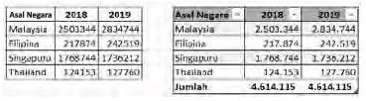

Guru dapat bertanya kepada para siswa data mana yang lebih mudah untuk dibaca. Selain itu, guru juga dapat menanyakan tentang bagaimana membuat laporan seperti ini.

Kegiatan Inti
1. Guru menjelaskan lingkungan umum dari aplikasi lembar kerja. Pada contoh di buku ini, aplikasi lembar kerja yang digunakan adalah Microsoft Excel.
2. Guru harus menyampaikan juga pentingnya menggunakan aplikasi yang bukan bajakan. Apabila tidak memiliki lisensi untuk aplikasi Microsoft Excel, guru dapat menyarankan siswanya untuk menggunakan aplikasi sejenis lainnya yang bersifat gratis. Fungsi umum yang digunakan sebagai contoh juga dapat digunakan pada aplikasi lembar kerja sejenis lainnya.
3. Pada pertemuan ini, guru akan memaparkan materi terkait pengenalan perkakas Microsoft Excel, pengolahan dari worksheets/ lembar kerja, bagaimana memanggil data dan memformatting data pada cell tertentu, serta bagaimana menampilkan data dengan mengunci bagian tertentu dari lembar kerja.
4. Setelah itu, guru mengarahkan siswa untuk melaksanakan kegiatan AD-K7-01. Ayo, Memahami Perkakas pada buku siswa. Waktu pengerjaan sekitar 40 menit (1 JP). Guru dapat membahas bersama aktivitas tersebut dengan siswa di kelas.
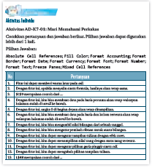
Jawaban Aktivitas 1: Ayo, Mulai Memahami
1. Fill Color
2. Absolute Call References 8. Format Number
3. Absolute Call References 9. Format Font
4. Freeze Panes 10. Format Currency
5. Format Text 11. Format Border
6. Freeze Panes 12. Format Font
7. Format Number 13. Mixed Call References

Kegiatan Alternatif
Jika sarana komputer/laptop tidak dimiliki, guru dapat menjelaskan secara searah terkait

cara kerja aplikasi lembar kerja sesuai panduan. Untuk eksekusinya dapat menggunakan kasus unplugged seperti aktivitas 5.

Penutup
1. Pada akhir aktivitas guru, memberikan review dan penjelasan dan jawaban yang tepat.

Pertemuan 2: Pengolahan Data Dasar (2 JP) Kegiatan Pendahuluan
1) Siswa melakukan do’a sebelum belajar (Guru meminta seorang Siswa untuk
memimpin do’a).
2) Guru mengecek kehadiran Siswa dan meminta siswa untuk mempersiapkan perlengkapan dan peralatan yang diperlukan.
3) Siswa menerima informasi tentang pembelajaran yang akan dilaksanakan dengan materi yang memiliki keterkaitan dengan materi sebelumnya.
4) Siswa menerima informasi tentang kompetensi, ruang lingkup materi, tujuan, manfaat, langkah pembelajaran, metode penilaian yang akan dilaksanakan yang ditayangkan melalui proyektor / LCD / Infokus
5) Guru bertanya kepada siswa mencari informasi tentang dampak positif dan negatif teknologi, khususnya teknologi informasi terhadap produktivitas kepada siswa, sebagai peransang dalam pembelajaran di kelas.
Apersepsi
Setelah memahami format dan jenis data, siswa diajak untuk mengenal dan memahami fungsi dasar untuk mengolah angka, teks, dan tanggal. Selain itu, fungsi statistik dasar dan fungsi logika juga diperlukan untuk dapat mengelola data secara sederhana. Siswa juga dapat dijelaskan tentang bagaimana fungsi-fungsi tersebut membantu untuk membuat laporan dengan lebih informatif.
Pemanasan
Guru dapat memberi contoh perhitungan matematika untuk beberapa fungsi dasar, seperti SUM, COUNT, AVERAGE, dan lainnya. Setelah itu, tampilkan cara menghitung data yang sama dengan menggunakan aplikasi lembar kerja. Siswa ditunjukkan terlebih dulu
bagaimana fungsi-fungsi tadi dapat sangat membantu dalam pembuatan laporan. Selain itu,
juga memudahkan untuk melakukan analisis data.

Kegiatan Inti
1. Guru memberikan pengantar tentang:
− Fungsi dasar terkait jumlah data, Operator Aritmatika, Date &Time, dan Text
− Fungsi statistik dasar, yaitu rata-rata, nilai tengah, nilai terbesar,dan nilai terkecil
− Fungsi terkait logical condition, yaitu AND-OR-NOT danComparison serta
Conditional
2. Guru dapat menjelaskan cara perhitungannya secara manual dancontoh fungsi yang digunakan pada aplikasi lembar kerja.
3. Aktivitas AD-K7-02 buku siswa dilakukan siswa secara mandiri. Data yang digunakan lanjutan dari aktivitas sebelumnya.

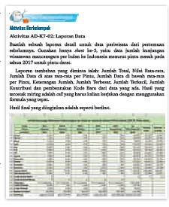

4. Siswa diharapkan dapat melanjutkan hasil kerjanya.
5. Setelah selesai, guru dapat menunjuk beberapa siswa untuk menjelaskan hasil kerjanya. Sambil presentasi, guru juga dapat langsung membahas bersama aktivitas tersebut dengan siswa.

Penutup
1. Pada saat aktivitas pada elemen pengetahuan lainnya yang menggunakan cara presentasi untuk pengomunikasian hasil pekerjaan siswa, guru diharapkan
memberikan masukan saat siswa presentasi agar praktik baik menjadi kebiasaan siswa di masa mendatang..

Pertemuan 3: Pengolahan Data Lanjutan (2 JP) Kegiatan Pendahuluan
1) Siswa melakukan do’a sebelum belajar (Guru meminta seorang Siswa untuk
memimpin do’a).
2) Guru mengecek kehadiran Siswa dan meminta siswa untuk mempersiapkan perlengkapan dan peralatan yang diperlukan.
3) Siswa menerima informasi tentang pembelajaran yang akan dilaksanakan dengan materi yang memiliki keterkaitan dengan materi sebelumnya.
4) Siswa menerima informasi tentang kompetensi, ruang lingkup materi, tujuan, manfaat, langkah pembelajaran, metode penilaian yang akan dilaksanakan yang ditayangkan melalui proyektor / LCD / Infokus
5) Guru bertanya kepada siswa mencari informasi tentang dampak positif dan negatif teknologi, khususnya teknologi informasi terhadap produktivitas kepada siswa, sebagai peransang dalam pembelajaran di kelas.

Apersepsi
Setelah berhasil membuat laporan sederhana berdasarkan fungsi-fungsi dasar yang ada dan formatting data sesuai, siswa masih dapat melakukan beberapa hal lainnya. Data yang ditampilkan dapat diurutkan terlebih dahulu atau hanya sebagian (filter). Pengisian data dapat dibatasi sehingga isian sesuai dengan yang diperlukan. Siswa juga perlu diajarkan bagaimana cara untuk membagikan dan mengamankan data dengan tepat.
Pemanasan
Guru dapat menampilkan pengalaman terkait pengurutan data, filtering data, validasi data, dan share & protect data. Contohnya Guru dapat menampilkan data yang sudah diurutkan

dan yang belum diurutkan, siswa diminta berpendapat tentang data mana yang lebih mudah dipahami. Siswa diajak untuk memahami keuntungan ketika melakukan fitur-fitur tersebut.

Kegiatan Inti
1. Guru menjelaskan tentang penggunaan fitur berikut pada aplikasi lembar kerja:
- mengurutkan data
- filtering data
- validasi data
- share dan protect data
2. Guru mengarahkan siswa untuk melaksanakan kegiatan AD-K7-03 Laporan Data Lanjutan pada buku siswa dengan membagi siswa dalam kelompok. Setiap kelompok terdiri atas dua siswa. Waktu pengerjaan sekitar 40 menit (1 JP).
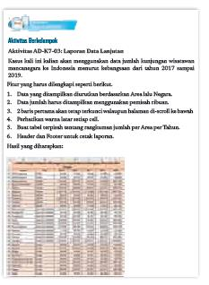
3. Setelah kelompok terbentuk, siswa dapat langsung menyelesaikan sesuai perintah.
Pada akhir kelas, siswa akan diminta untuk mempresentasikan hasil kerjanya. Guru memberi masukan maupun membahas jawaban setiap aktivitas tersebut.

Penutup
1. Pada akhir kelas, siswa akan diminta untuk mempresentasikan hasil kerjanya. Guru memberi masukan maupun membahas jawaban setiap aktivitas tersebut..

Pertemuan 4: Kasus Analisis Data – Unplugged (2 JP) Kegiatan Pendahuluan
1) Siswa melakukan do’a sebelum belajar (Guru meminta seorang Siswa untuk
memimpin do’a).
2) Guru mengecek kehadiran Siswa dan meminta siswa untuk mempersiapkan perlengkapan dan peralatan yang diperlukan.
3) Siswa menerima informasi tentang pembelajaran yang akan dilaksanakan dengan materi yang memiliki keterkaitan dengan materi sebelumnya.
4) Siswa menerima informasi tentang kompetensi, ruang lingkup materi, tujuan, manfaat, langkah pembelajaran, metode penilaian yang akan dilaksanakan yang ditayangkan melalui proyektor / LCD / Infokus
5) Guru bertanya kepada siswa mencari informasi tentang dampak positif dan negatif

teknologi, khususnya teknologi informasi terhadap produktivitas kepada siswa, sebagai peransang dalam pembelajaran di kelas.
Apersepsi
Setelah mempelajari fungsi-fungsi dasar yang ada, siswa akan diajak untuk menerapkannya dalam kasus khusus.
Pemanasan
Guru memberi pengantar terkait kasus yang diberikan.

Kegiatan Inti
1. Guru menjelaskan apa yang harus dikerjakan oleh siswa di Aktivitas AD-K7-04-U: Board Game pada buku siswa.
2. Aktivitas ini merupakan kegiatan analisis data secara unplugged.
3. Siswa akan dibagi dalam kelompok dan setiap kelompoknya terdiri atas 4 siswa.
Waktu pengerjaan sekitar 70 menit (2 JP).
4. Guru mendampingi dalam kegiatan unplugged ini.

Penutup
1. Pada akhir kegiatan, guru dapat meminta siswa untuk mempresentasikan hasil karyanya. Guru juga dapat membahas hasil jawaban kesalahan yang dilakukan siswa.

Metode Pembelajaran Alternatif
Pembelajaran pada bab ini merupakan gabungan dari model aktivitas plugged dan unplugged. Apabila sekolah tidak memiliki sarana dan prasarana berkaitan dengan aktivitas, pembelajaran dapat dilakukan dengan mengambil aktivitas yang unplugged. Alur untuk unplugged dijelaskan pada bagian satu buku guru ini. Materi pengembangan dengan unplugged dapat diarahkan untuk menyelesaikan persoalan (problem solving) dari soal-soal yang ada pada materi berpikir komputasional. Soal-soal berpikir komputasional banyak tersedia di internet, salah satunya ada di situs bebras.or.id.

Interaksi Guru dan Orang Tua/Wali
Orang tua/wali hendaknya selalu aktif dalam mengawasi anaknya ketika melakukan aktivitas dengan komputer. Guru dapat berinteraksi dengan memberikan informasi dan tips bagi orang tua dalam penggunaan perkakas aplikasi lembar kerja yang ada. Sehingga orang tua juga dapat membantu anaknya ketika mengalami kesulitan.

I. REFLEKSIGURU

Setelah mengajarkan materi pada bab ini, guru diharapkan merefleksi proses pembelajaran yang telah dilakukannya, guru dapat berefleksi dengan menjawab pertanyaan berikut.
a. Apakah ada sesuatu yang menarik selama pembelajaran?
b. Apa yang sudah berjalan baik di dalam kelas? Apa yang Anda sukai dari kegiatan pembelajaran kali ini? Apa yang tidak Anda sukai?
c. Kapan atau pada bagian mana Anda merasa kreatif ketika mengajar, dan mengapa menurut Anda?
d. Yang harus/akan saya ingat ketika menyusun pembelajaran di masa depan adalah

e. Apa masukan atau pengetahuan yang paling dominan dipelajari murid saya selama unit ini berlangsung?

J. ASESMEN/ PENILAIAN Formatif:
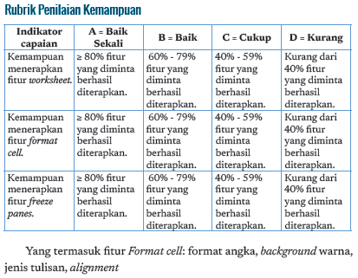

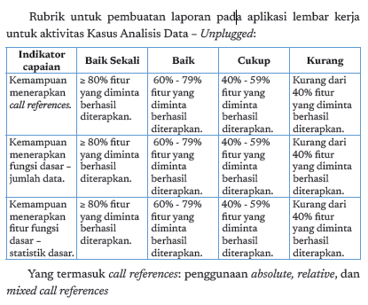

Penilaian formatif dilakukan tiap minggu dari aktivitas yang ada, seperti Aktivitas AD-
K7-01 sampai Aktivitas AD-K7-04-U. Rubrik penilaiannya adalah sebagai berikut.

Sumatif:
Sumatif dilakukan dengan asesmen melalui soal, seperti contoh pada uji kompetensi.

K. UJI KOMPETENSI

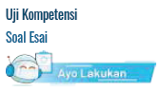
Tampilan Laporan
Buatlah sebuah Worksheet laporan yang memiliki tiga sheet. Laporan inimenampilkan data jumlah kunjungan wisatawan mancanegara per bulan keIndonesia menurut pintu masuknya untuk data tahun 2017. Sheet pertamaberisi data dari pintu masuk udara, sheet kedua dari pintu masuk laut, dansheet terakhir berisi data dari pintu masuk darat.Simpan dokumen ini dengan nama ile sesuai instruksi dari guru kalian.Hasil jadi penamaan setiap sheet seperti berikut.
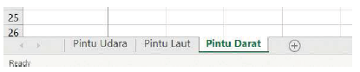
Laporan dikerjakan pada aplikasi lembar kerja. Pengumpulan hasil danpenamaan dokumen menyesuaikan instruksi guru.
Spesiikasi yang harus dilengkapi dalam pembuatan laporan ini.
1. Perhatikan penamaan dari sheet yang ada.
2. Perhatikan format judul table dan header table, ada yang bold dan hurufnyalebih besar.
3. Perhatikan warna latar dari setiap baris atau kolom (pilihan warna tidakharus sama persis).
4. Perhatikan posisi horizontal text pada cell, ada yang rata kiri, rata kanan,atau rata tengah.
5. Perhatikan posisi vertical text pada cell, semuanya rata tengah.
6. Perhatikan tampilan garis cell.
7. Perhatikan angka yang ditampilkan memiliki pemisah ribuan.
8. Perhatikan baris atau kolom yang terkunci ketika halaman di-scroll kebawah maupun ke samping.
9. Perhatikan lebar maupun tinggi cell.

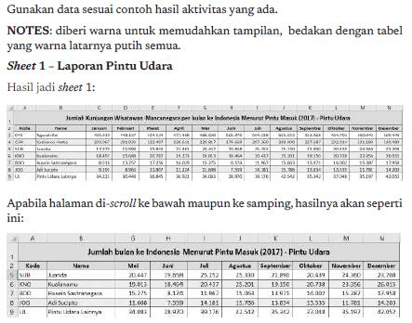

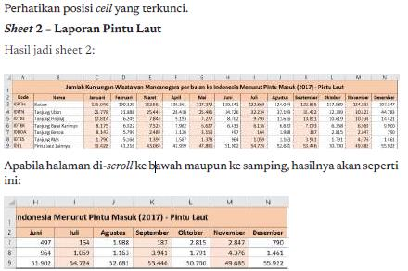

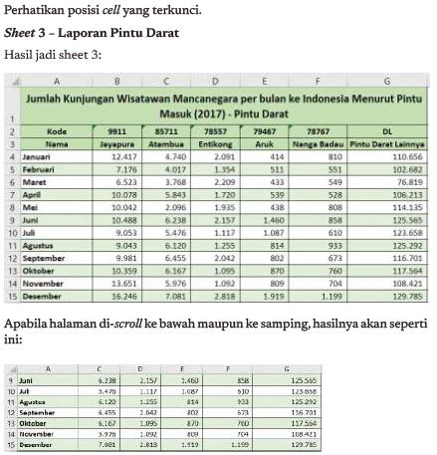

Jawaban Uji Kompetensi
Soal Esai
Jawaban soal ada di file terpisah karena cukup banyak fungsi/method yang digunakan dari aplikasi Microsoft Excel ini.
Rubrik penilaian dapat mengadaptasi rubrik penilaian pada sub J dan K.
L. KEGIATAN PENGAYAAN DAN REMEDIAL
Pengayaan
Guru memberikan pengayaan kepada peserta didik yang kecepatan belajarnya tinggi dengan memberi saran dan tugas tambahan dengan
data yang beragam lainnya yang dapat mengunduh dari situs-situs data pemerintah seperti dari Badan Pusat Statistik (BPS) atau bps. go.id.

Remedial
Aktivitas pembelajaran pada kelompok rendah (remedial) bisa dikembangkan dengan melakukan pendampingan kepada siswa untuk topik ini. Guru dapat juga memberikan trik-trik khusus untuk memudahkan pemahaman materi.
LAMPIRAN
A. LEMBARKERJA PESERTA DIDIK
Pertemuan 1
LEMBAR KERJA PESERTA DIDIK (LKPD)

Nama : Kelas : Petunjuk!

Aktivitas Individu
Aktivitas AD-K7-01: Mari Memahami Perkakas
Cocokkan pertanyaan dan jawaban berikut. Pilihan jawaban dapat digunakanlebih dari 1 kali.
Pilihan Jawaban:
Absolute Cell References; Fill Color; Format Accounting; FormatBorder; Format Date; Format Currency; Format Font; Format Number;Format Text; Freeze Panes; Mixed Cell References

No | Pertanyaan
1. | Fitur ini dapat memberi warna latar pada cell.
2. | Dengan itur ini, apabila menyalin suatu formula, hasilnya akan tetap sama.
3. | $C$9 merupakan contoh dari ….
4. | Dengan itur ini, kita bisa membuat data pada baris pertama akan tetap walaupunhalaman sudah di-scroll ke bawah.
5. | Dengan itur ini, angka 0 di bagian depan akan tetap ditampilkan.
6. | Dengan itur ini, kita bisa membuat data pada baris dan kolom tertentu akan tetapwalaupun halaman sudah di-scroll ke bawah.
7. | Dengan itur ini, kita bisa mengambil nilai bilangan dari sebuah tanggal.
8. | Dengan itur ini, kita bisa mengatur pemisah ribuan untuk suatu bilangan.
9. | Dengan itur ini, kita dapat mengatur tampilan tulisan dengan efek coret.
10. | Dengan itur ini, kita dapat menampilkan nilai uang dengan mata uang tertentu.
11. | Dengan itur ini, kita dapat mengatur pilihan garis pinggir suatu cell.
12. | Dengan itur ini, kita dapat mengubah pilihan tampilan tulisan.
13. | L$48 merupakan contoh dari …

Pertemuan 2

LEMBAR KERJA PESERTA DIDIK (LKPD)

Nama : Kelas : Petunjuk!

Aktivitas Berkelompok

Aktivitas AD-K7-02: Laporan Data
Buatlah sebuah laporan detail untuk data pariwisata dari pertemuansebelumnya. Gunakan hanya sheet ke-3, yaitu data jumlah kunjunganwisatawan mancanegara per bulan ke Indonesia menurut pintu masuk padatahun 2017 untuk pintu darat.
Laporan tambahan yang diminta ialah: Jumlah Total, Nilai Rata-rata,Jumlah Data di atas rata-rata per Pintu, Jumlah Data di bawah rata-rataper Pintu, Keterangan Jumlah, Jumlah Terbesar, Jumlah Terkecil, JumlahKontribusi dan pembentukan Kode Baru dari data yang ada. Hasil yangtercetak miring adalah cell yang harus kalian kerjakan dengan menggunakanformula yang tepat.
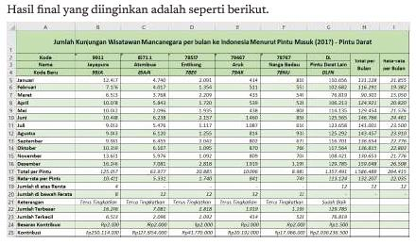

Note:
1. Kolom B s.d. G pada baris Keterangan diisi sesuai kriteria sebagai berikut:apabila jumlah total per pintu lebih besar dari rata-rata, yang tampil adalah“Sudah Baik”. Apabila lebih kecil, yang tampil adalah “Terus Tingkatkan”.
2. Kolom B s.d. G pada baris Besaran Kontribusi diisi sesuai kriteria sebagaiberikut: apabila jumlah total per pintu lebih besar dari rata-rata, besarankontribusinya adalah Rp1.500. Apabila lebih kecil, besarannya adalahRp2.000.
3. Kolom B s.d. G pada baris Kontribusi diisi sesuai kriteria sebagai berikut:diperoleh dari besaran kontribusi dikali dengan total per pintu.
4. Kolom B s.d. G pada baris Kode Baru diisi sesuai kriteria sebagai berikut:gabungan dari 2 digit pertama kode dan huruf pertama dan terakhir namadalam huruf besar semua.

Pertemuan 3

LEMBAR KERJA PESERTA DIDIK (LKPD)

Nama : Kelas : Petunjuk!


Aktivitas Berkelompok
Aktivitas AD-K7-03: Laporan Data Lanjutan
Kasus kali ini kalian akan menggunakan data jumlah kunjungan wisatawanmancanegara ke Indonesia menurut kebangsaan dari tahun 2017 sampai2019.
Fitur yang harus dilengkapi seperti berikut.
1. Data yang ditampilkan diurutkan berdasarkan Area lalu Negara.
2. Data jumlah harus ditampilkan menggunakan pemisah ribuan.
3. 2 baris pertama akan tetap terkunci walaupun halaman di-scroll ke bawah
4. Perhatikan warna latar setiap cell.
5. Buat tabel terpisah tentang rangkuman jumlah per Area per Tahun.
6. Header dan Footer untuk cetak laporan.
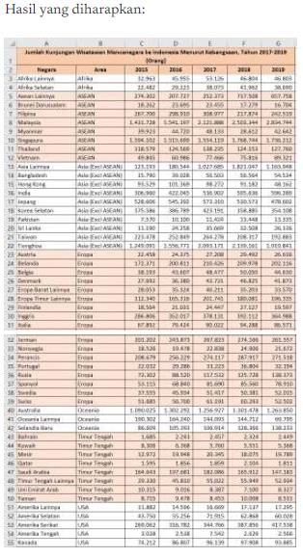

Pertemuan 4

LEMBAR KERJA PESERTA DIDIK (LKPD)

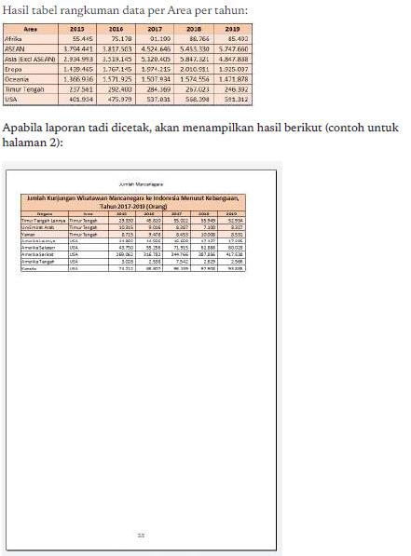

Nama : Kelas : Petunjuk!
Kasus Analisis Data
Dalam rangka membantu desa di Gunung Kidul yang dilanda kekeringan,sebagai ketua
OSIS, Andi dan pengurus OSIS yang lainnya sepakat untukmemberikan donasi. Para

pengurus OSIS sepakat untuk tidak memberikanbatasan terkait jumlah donasi yang diberikan. Mereka memberikan tenggangwaktu pengumpulan donasi selama 3 pekan. Andi menugaskan para ketuakelas untuk mengumpulkan donasi dari siswa-siswi di kelasnya.
Apabila kalian sebagai ketua kelas, kegiatan apa yang kalian lakukansetelah mendapat tugas untuk mengumpulkan donasi? Misalnya, tahappengumpulan pertama yang dilakukan mungkin kalian akan mencatat siswayang memberi donasi sesuai tanggal penyampaian dan menuliskan besarandonasi. Mungkin kalian juga menghitung jumlah donasi yang didapat agarpada saat koordinasi dengan ketua angkatan, kalian dapat menyampaikanjumlah yang mengumpulkan dan jumlah dana.
Tahukah kalian bahwa menyajikan informasi itu diawali dari mengumpulkan,menjumlahkan, dan kadang perlu menghitung kemunculan data. Menganalisisdata dapat awali dengan merekap data dalam sebuah Worksheet. Padasaat merekap, kalian perlu mempertimbangkan terkait teknik menyajikanke dalam tabel. Pada saat pengumpulan data, terdapat nomor yang gunanyauntuk menunjukkan urutan,
tanggal donasi yang gunanya untuk merekapwaktu pengumpulan, nama pemberi donasi untuk mengetahui siswa yangtelah menyampaikan donasi, kemudian besar donasi berisi
jumlah donasi yangdiberikan oleh siswa. Berikut ini adalah gambar untuk tabel
pengumpulandana yang telah dilakukan Andi dan rekan-rekannya.
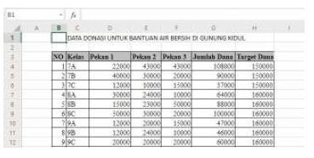
Setelah dana dalam waktu tertentu terkumpul, kalian dapat menghitungjumlah data yang terkumpul, menghitung selisih dana yang telah terkumpul,dan target penggalangan dana.
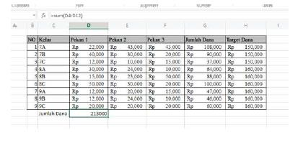
Bagaimana dengan pekan ke-2 dan pekan ke-3? Kalian bisa menjumlahkansecara bersama-sama dengan cara menarik ke kanan ke pekan ke-2 dan ke-3tanda + pada kolom D13 tanda ini berada di sudut kiri bawah. Selain itu, jikaingin mengetahui jumlah dana secara keseluruhan, dapat dilakukan dengan2 cara. Cobalah cara berikut.

1. Jumlahkan dengan menggunakan fungsi SUM untuk kolom jumlah.
Berapakah hasilnya?
2. Jumlahkan pendapatan per pekan. Berapakah hasilnya?
3. Saatnya kita melakukan uji coba apakah penjumlahan yang kalian lakukantadi hasilnya 100%?
4. Selanjutnya, berapakah perbandingan data, jumlah data, dengan targetdata?

B. BAHAN BACAAN GURU& PESERTA DIDIK Bahan Bacaan Peserta Didik
A. Mengenal Data
Dapatkah kita benar-benar mengukur kebahagiaan? Mengapa pencapaiankelulusan sekolah di Bandung bervariasi? Apa hubungan matematika danamal? Tim sepak bola mana yang memiliki pemain lebih baik, Persija atauArema? Ini hanyalah beberapa dari pertanyaan yang bisa kalian jawab denganmenganalisis data.
1. Apa itu Data?
Data berasal dari kata dalam bahasa Latin datum yang artinya adalah fakta,keterangan yang benar dan nyata yang dapat dikumpulkan dan dapatdijadikan dasar kajian (analisis atau kesimpulan). Dalam bidang Informatika,data disimpan dalam bentuk yang dapat diproses oleh komputer, sepertirepresentasi digital dari teks, angka, gambar, grais, suara (audio) atau video.Data dapat bersifat kualitatif yang berarti menggambarkan sesuatu ataukuantitatif yang berupa informasi numerik (angka).
Data dapat direkam atau di-input, disimpan, dan ditampilkan. Banyakperalatan sehari- hari yang diam-diam mengumpulkan data, misalnyasebuah alat potret mengumpulkan foto dalam kameranya, setiap kali dipakaimemotret. Ada juga objek atau peralatan yang mengumpulkan data terusmenerusdan “diam-diam”, misalnya data CCTV (kamera yang dipasanguntuk merekam video) dan disimpan sehingga, misalnya ada pencurian, dapatdipakai untuk menginvestigasi dan menyimpulkan siapa yang mencuri. Datapada smartwatch yang dipakai, dapat mengumpulkan data langkah, detakjantung, dan data pemakainya dan menyimpannya dalam perangkat. Datajuga dapat disimpan dengan menggunakan perangkat lunak, misalnya datapada lembar kerja, atau data diketikkan menjadi isi sebuah ile.
Ada data yang dengan mudah dapat diobservasi dan dicatat, misalnya datatinggi badan, data warna mata atau warna rambut. Namun, ada juga data yangsulit untuk diperoleh dan dicatat seperti data perasaan sekumpulan orang.Bagaimana kalian akan mendata perasaan dari seluruh kelas kalian? Mendataperasaan setiap orang dapat dilakukan dengan wawancara. Akan tetapi,mendata perasaan sekelas? Apakah kalian punya ide?
Data yang disimpan dapat ditampilkan dalam sajian (visualisasi) tertentu.Sajian data dapat dalam bentuk yang lain, misalnya data berupa tabel angkadapat disajikan dalam bentuk graik. Hasil sajian akan mempermudah untukmelakukan analisis dan interpretasi sehingga menjadi informasi yang berguna.
2. Satuan Ukuran Data
Data yang disimpan dalam komputer mempunyai satuan byte (B), KB, MB,GB, TB, PB
dengan ekuivalensi sebagai berikut.

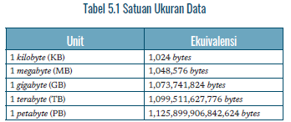

Itulah sebabnya, jika kalian membeli komputer atau media penyimpanan data seperti lashdisk, harddisk, compact disc (CD), dan lainnya, kalian bisa memilih kapasitas memori penyimpanan datanya.
3. Apa itu Analisis Data?
Secara sederhana, analisis data adalah proses pengumpulan danpengorganisasian data untuk menarik kesimpulan yang berguna dari datatersebut. Proses analisis data menggunakan penalaran yang runtut, masukakal, dan logis.
Tujuan utama dari analisis data ialah untuk menginterpretasi, yaitumenemukan makna dalam data sehingga pengetahuan yang diperoleh dapatdigunakan untuk mengambil keputusan yang tepat. Proses menganalisis datamencakup mencari pola, kesamaan, perbedaan, kecenderungan (tren), atauhubungan lainnya, serta memikirkan tentang makna dari pola-pola ini.
Orang menggunakan data untuk menyoroti atau mengusulkan hubungansebab-akibat dan memprediksi hasil. Menyimpulkan atau memprediksiberdasarkan data tidak selalu menghasilkan sesuatu yang akurat. Untukmendapatkan kesimpulan yang akurat, data harus relevan (ada hubungannya)dan jumlahnya mencukupi. Contohnya, menggunakan data warna matauntuk menyimpulkan usia seseorang adalah tidak relevan karena
warnamata tidak ada hubungannya dengan usia seseorang. Contoh dari kuantitasdata yang tidak mencukupi ialah memprediksi hasil pemilu Indonesia yangpenduduknya lebih dari
260 juta dengan memilih beberapa orang saja.

4. Apa itu Interpretasi Data?
Interpretasi adalah memberikan kesan, pendapat, atau pandangan terhadapsesuatu; interpretasi juga dapat berarti menafsirkan data sehingga datamenjadi bermakna. Prosesnya ialah dengan menganalisis, mempelajarihubungan antardata berdasarkan sudut pandang tertentu, dan menyimpulkanhubungan yang dipelajari.
Misalnya, kalian diberi data kapasitas memori komputer sebagai berikut. Apainterpretasi kalian?

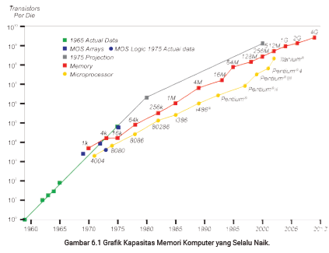

5. Mengapa Perlu Analisis Data?
Menganalisis dan menginterpretasi data diperlukan untuk menyimpulkanatau mengambil keputusan. Kalian akan dapat mengambil kesimpulan denganbaik berdasarkan data. Misalnya, untuk menentukan pakaian hangat ataudingin, akan lebih akurat jika mempunyai data temperatur ruangan daripadahanya dengan perasaan.
Contoh:
Kalian perlu membeli lashdisk karena secara rutin belajar dan hasilnyadisimpan dalam komputer. Rata-rata belajar dan menyimpan ile per harisebesar 500 Kbytes.
Kalian mendapat informasi lashdisk yang tersedia sebagaiberikut.
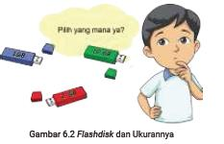
Flashdisk yang mana yang akan kalian beli agar cukup untuk menyimpandata hasil belajar selama 1 bulan? Dengan catatan 1 Gbyte = 1.000 Kbyte.

6. Kegiatan Apa yang akan Kalian Lakukan Terkait Analisis Data?
Kalian akan belajar untuk entry (merekam, meng-input, memasukkan) datahasil pengamatan atau data yang berasal dari sumber yang diberikan ke dalamformat yang dapat diproses oleh komputer. Proses ini dapat dilakukan secaramanual atau dengan memakai aplikasi lembar kerja. Kalau datanya banyak,tentunya lebih mudah jika memakai aplikasi lembar kerja. Selanjutnya,data tersebut kalian olah untuk mendapatkan beberapa besaran statistik,kemudian kalian analisis untuk melakukan kesimpulan.
Pada materi Analisis Data ini, kalian akan mempelajari bagaimanamengolah data menggunakan salah satu aplikasi lembar kerja, yaituMicrosoft Excel. Selain memanfaatkan aplikasi komputer, kalian juga akanmempelajari pengolahan data menggunakan kertas dan alat tulis saja. Kitaakan menggunakan data pariwisata Indonesia sebagai contoh data untukpengolahan data dengan aplikasi lembar kerja.

B. Perkakas Pengolah Lembar Kerja
Syarat mulai aktivitas ini: kalian sudah mengenal pengelolaan folder.
1. Mengenal Perkakas
Ketika kalian membuka aplikasi Microsoft Excel pertama kali, akan muncultampilan seperti ini. Microsoft Excel sudah menyediakan beberapa templateyang dapat langsung digunakan. Untuk aktivitas ini, pilih menu “BlankWorkbook”.
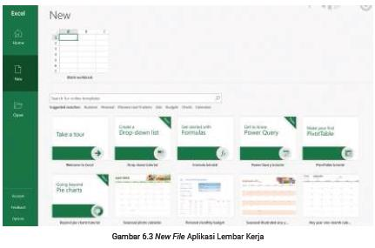
Blank Workbook akan menampilkan halaman worksheet kosong sepertigambar di atas. Untuk menyimpan dokumen Worksheet, pilih menu File laluSave As. Biasakan segera menyimpan hasil kerja pada tahap penting dantidak menunggu sampai selesai agar kalian tidak kehilangan hasil kerja.
Kalian dapat memilih akan menyimpan dokumen ini di mana denganmemilih Browse. Simpan pada tempat penyimpanan di komputer kalian.
Dokumen dapat digabungkan dalam satu folder yang sama atau berbeda. Ikutiperintah dari guru kalian.

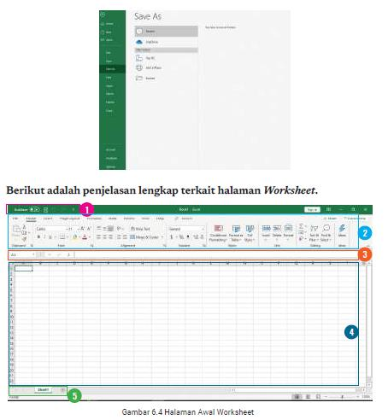

a. Bagian 1 menunjukkan Quick Access Toolbar. Bagian ini menampilkanmenu/itur yang sering digunakan.
b. Bagian 2 menunjukkan Ribbon. Di sini, kita dapat mengatur banyak halterkait aplikasi
Microsoft Excel.
• Ribbon berisi fungsi-fungsi yang dapat digunakan dalam MicrosoftExcel. Terdiri atas banyak Tabs Menu.
• Tabs menu yang ada secara default, yaitu: File, Home, Insert, PageLayout, Formulas, Data, Review, View, dan Help. Apabila kalianmenambahkan objek tertentu, ada Tabs tambahan yang tampil dan berisifungsi khusus untuk objek tersebut. Tabs ini disebut Contextual Tabs.
• Pada setiap Tabs, fungsi yang ada dikelompokkan lagi ke dalam GroupMenu.
Contoh untuk Tabs Home, yang termasuk Group Menu adalah:Clipboard, Font, Alignment, Number, Styles, Cells, Editing, danIdeas (dapat dilihat pada Gambar
5.5 bagian 2).
▪ Ribbon dapat di-minimize serta di-customize isinya.
c. Bagian 3 menunjukkan Formula Bar. Di sini, terdapat alamat cell yangaktif beserta isi dan formula yang digunakan.
d. Bagian 4 menunjukkan worksheet yang terdiri atas kumpulan cell, yangterbentuk dari baris/row dan kolom/column. Di bagian ini, kalian dapatmelakukan pengolahan data melalui formula.
e. Bagian 5 menunjukkan kumpulan worksheet. Dalam 1 ile atau workbook,bisa terdapat banyak worksheet sekaligus.

2. Worksheets
Setiap workbook dapat terdiri atas banyak worksheets. Setiap worksheet terdiriatas kumpulan cells, yang terbentuk dari baris/row dan kolom/column.
a. Cell dan Range
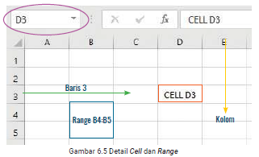
Cell terbentuk dari titik pertemuan antara kolom/column dan baris/row.Huruf menggambarkan urutan kolom dan angka menggambarkan urutanbaris. Contoh: cell D3, artinya cell berada di kolom D dan baris 3, yangmenunjukkan alamat dari cell tersebut.
Kumpulan dari beberapa cell disebut range. Contoh range: B4:B5, artinyacell terpilih adalah baris 4 dan 5 dari kolom B. Range dapat terdiri atassekumpulan cell dari kolom yang sama (contoh: F2:F5), sekumpulan cell daribaris yang sama (contoh: C1:G1)
maupun sekumpulan cell dari kolom danbaris tertentu (contoh: A3:C5). Cell dan range ini nantinya digunakan saatmendeinisikan parameter untuk formula (rumus) di aplikasi Microsoft Excel.
Untuk melihat alamat dari sebuah cell maupun menuju cell tertentu dapatmemanfaatkan bagian yang ditandai dengan elips ungu pada Gambar 6.5.
b. Olah Worksheets
Berikut adalah langkah cara dalam mengolah worksheet.
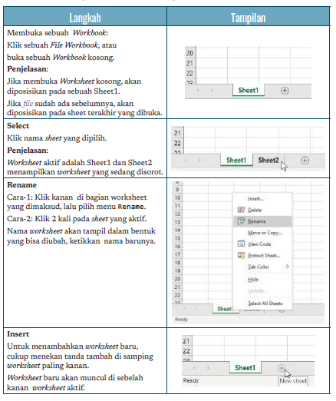

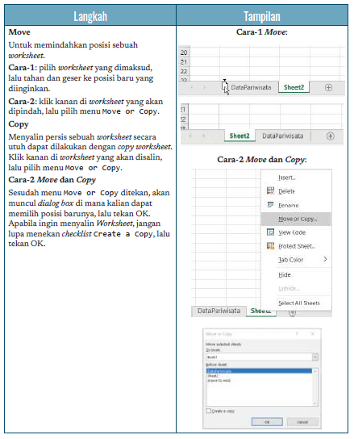

3. Freeze Panes
Fitur ini dapat membantu untuk membuat baris atau kolom tertentu beradadi posisi terkunci. Efeknya ialah baris atau kolom tersebut dapat selalu terlihat(freeze) walaupun halaman worksheets kalian scroll lebih jauh ke bawah atau kesamping.
Menu ini dapat diakses melalui tab View, lalu Freeze Panes. Ada 3 pilihan,yaitu:
1. Freeze Panes: mengunci baris dan kolom tertentu
2. Freeze Top Row: mengunci baris paling atas saja (baris 1)
3. Freeze First Column: mengunci kolom pertama saja (kolom A)
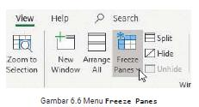

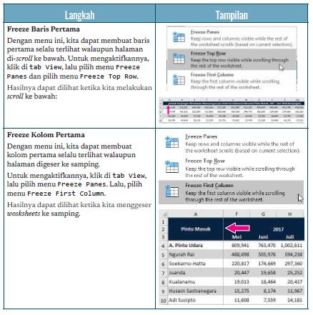

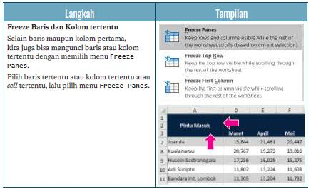
Untuk melepas kunci terhadap baris tadi, kita dapat memilih FiturUnfreeze Panes. Fitur ini akan muncul setelah kita berhasil melakukankunci, terdapat baris/kolom/cell tertentu.
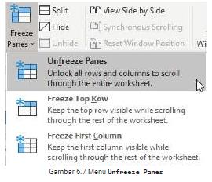

4. Cell References
Dalam ile worksheet, kalian dapat mengambil data yang berasal dari celllain. Dalam pemanggilan cell tersebut, terdapat tiga cara, yaitu relative,absolute, dan mixed references.
Perhatian: Pemanggilan data maupun formula pada Worksheet selalumenggunakan tanda sama dengan ("=") di bagian depan. Contoh: =A4 atau=A1+A2.
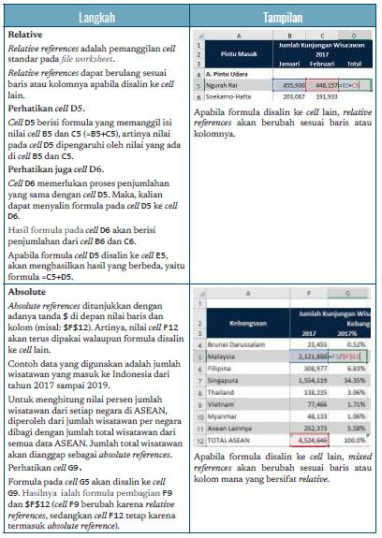
5. Format Cells
Di ile Worksheet, kalian dapat mengatur format tampilan untuk tiap cell-nyatanpa mengubah nilai dari isi cell yang ada. Secara umum, itur Format Cellsini dapat diakses dengan melakukan klik kanan pada cell yang ingin diaturlalu pilih menu Format Cells.

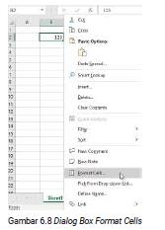

Lalu, akan muncul dialog box yang berisi pilihan untuk mengatur sesuaiformat yang disediakan. Format yang dapat diatur terkait dengan Number,Alignment, Font, Border, Fill, dan Protection.
a. Number
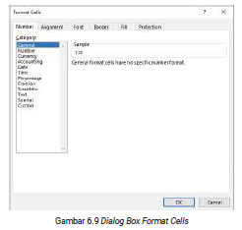
Di tab Number, ada banyak kategori lainnya yang bisa diatur. Berikut akandijelaskan beberapa kategori yang umum digunakan. Pengaturan angkadapat dilakukan langsung dari itur Number yang ada di tab Home.

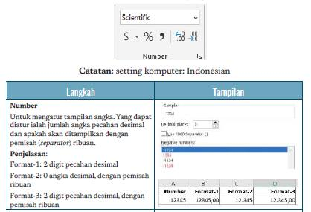

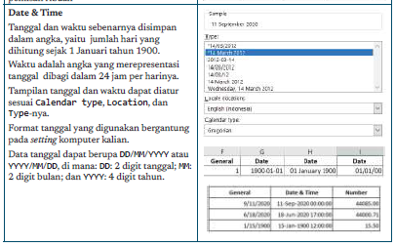
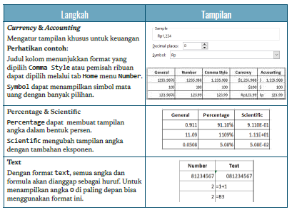

b. Alignment
Dengan itur ini, kalian dapat mengatur posisi dari isi Cells. Fitur ini jugadapat diakses dengan lebih mudah melalui tab Home itur Alignment.

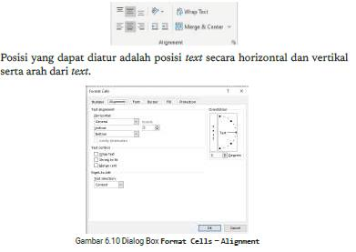

Selain itu, dapat juga dipilih menu untuk (1) wrap text, yaitu agar isi textpanjang dapat ditampilkan dalam beberapa baris dalam 1 cell yang sama; (2)shrink to it, yaitu agar isi text dapat ditampilkan cukup dalam 1 barisdan lebar cell tetap sama (ukuran font menjadi kecil); (3) merge cells, yaituuntuk menggabungkan dua atau lebih cells menjadi 1 cell.
c. Font
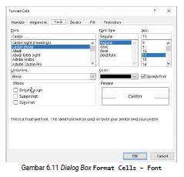
Melalui itur ini, kalian dapat mengatur tampilan dari text yang ada. Yangdapat diatur dan diubah adalah pilihan font, style, ukuran, warna, danefeknya. Fitur ini juga dapat diakses langsung melalui tab Home itur Font.
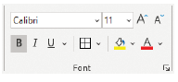
d. Border
Fitur ini dapat diakses langsung melalui tab Home fitur Font. Kalian dapatmengatur tampilan dari cell, yaitu apakah ada border, bentuk style garisnya,warna, dan posisi garisnya.

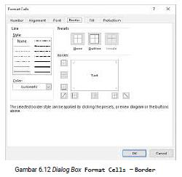

e. Fill
Melalui itur ini, kalian dapat mengatur warna cell. Fitur ini juga dapatdiakses langsung melalui tab Home itur Font.
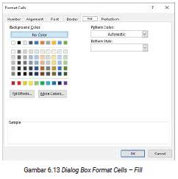
f. Protection
Melalui itur ini, kalian dapat mengunci atau menyembunyikan cell. Fitur inibaru akan aktif apabila kalian juga mengatur untuk mengamankan Worksheet.

C. Pengolahan Data Dasar
Fokus kegiatan ini ialah agar kalian terbiasa dengan fungsi dasar, fungsistatistik dasar, dan logical function pada Worksheet. Kalian akan mengikuticontoh yang tersedia, lalu kalian akan berlatih mengerjakan kasus secaramandiri. Setelah kita mengenal bagaimana menampilkan data yang baik,sekarang saatnya, kalian akan belajar cara mengolah data dengan baik.
1. Fungsi Dasar
Perkakas (tools) pengolah lembar kerja memiliki banyak formula, tetapi adabeberapa formula yang sering digunakan. Kalian akan mempelajari fungsi-fungsitersebut. Semua penggunaan formula dapat memanfaatkan relative,absolute atau mixed cell reference.
a. Sum dan Count
Fungsi yang paling sering digunakan. SUM untuk menghitung total jumlahnilai pada
range tertentu. COUNT untuk menghitung jumlah Data pada rangetertentu. Kriteria untuk
menjumlahkan bisa lebih dari satu.
Ingat: sebuah cell adalah range; range terkecil adalah cell.

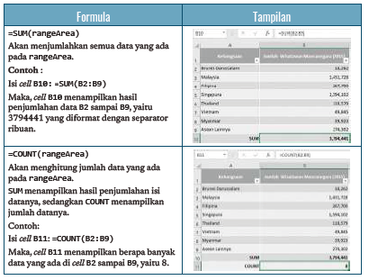

b. SUMIF
Untuk satu kondisi tertentu dan datanya sama dengan yang akan dijumlahkan,dapat langsung menggunakan SUMIF dengan 2 parameter. Apabila kondisidan data yang akan dijumlahkan berada di baris atau kolom yang berbeda,dapat menggunakan SUMIF dengan 3 parameter.
Kalian akan mencoba beberapa contoh implementasi fungsi SUMIFmenggunakan sebagian data jumlah kunjungan wisatawan mancanegara keIndonesia pada tahun 2017.
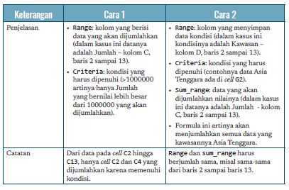
c. COUNTIF
Jika ingin mengetahui jumlah data berdasarkan satu kondisi tertentu saja,dapat menggunakan fungsi COUNTIF. Adapun untuk kondisi lebih dari satu,dapat menggunakan fungsi COUNTIFS.
Kalian akan menggunakan data yang sama dengan data yang digunakanpada penjelasan fungsi SUMIF dan SUMIFS sebelumnya, yaitu Data jumlahkunjungan wisatawan mancanegara ke Indonesia pada tahun 2017.

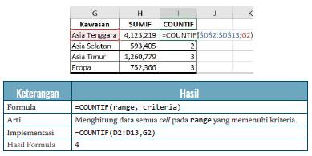

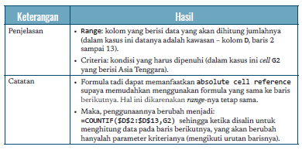
d. Operator Aritmatika
Fungsi untuk melakukan perhitungan aritmatika dengan bantuan operatoraritmatika standar seperti tambah (+), kurang (-), kali (*), dan bagi (/).
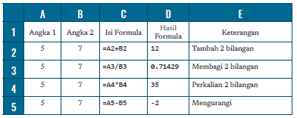
Kolom C menampilkan formula yang perlu ditulis pada tiap baris. Kolom D menampilkan hasil dari formula seperti pada kolom C.
e. Date & Time
Fungsi ini untuk mengoperasikan data dengan tipe Date &Time. Untukmemasukkan tanggal pada cell dapat menggunakan “/” atau “-“ sebagaipemisah format. Untuk memasukkan waktu pada cell, dapat menggunakan“:”. Data tanggal dan waktu dapat dimasukkan langsung dalam 1 cell yangsama.
1. YEAR, MONTH, DAY Function
Dengan fungsi ini, kalian dapat mengambil informasi tahun, bulan, dantanggal (hari ke-)
secara terpisah dari suatu data tanggal.

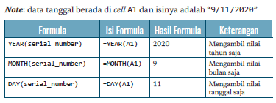

2. DATE Function
Fungsi ini kebalikan dari fungsi sebelumnya. Fungsi YEAR, MONTH, dan
DAYmemisahkan data tanggal menjadi angka tahun, bulan, dan tanggal saja. Fungsi DATE membuat data angka menjadi sebuah data tanggal.
Cara penggunaan: =DATE(year, month, day)
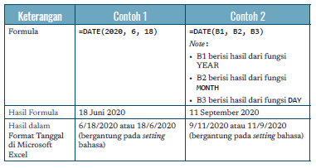
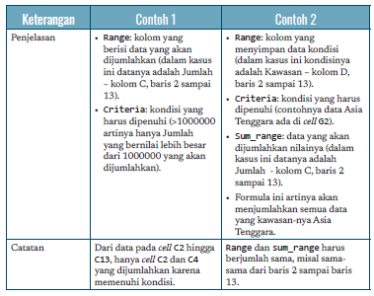
3. CURRENT Date and Time
Kalian dapat mengambil nilai tanggal dan jam saat ini sesuai data di SistemKomputer dengan menggunakan fungsi NOW.
Cara penggunaan: =NOW()
Hasil: akan mengembalikan nilai tanggal dan waktu pada saat fungsidijalankan.
Misal: saat fungsi dijalankan waktu di sistem menunjukkan pk. 19.00tanggal 14
September 2020, hasilnya adalah: 9/14/2020 19:00 (bergantungpada setting bahasa). Hasil ini dapat ditampilkan dengan cara lain denganmenggunakan itur Format Cells pada tab Date.

4. HOUR, MINUTE, SECOND Function
Sama seperti prinsip fungsi YEAR, MONTH, dan DAY, fungsi HOUR, MINUTE,dan
SECOND akan mengambil nilai jam, menit, dan detik dari data tanggalyang tersedia.
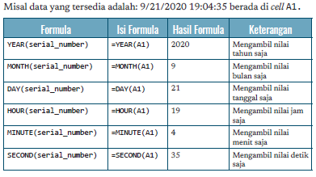
5. TIME Function
Fungsi ini sama dengan fungsi DATE. Hanya mengubah data angka menjadidata waktu. Cara penggunaan: =TIME(hour, minute, second)
Contoh:
=TIME(15, 30, 10) hasilnya adalah pukul 15:30:10, atau secaraformat waktu 12 jam di Worksheet adalah 3:30:10 PM.
f. Text
Fungsi yang digunakan untuk mengolah data dengan tipe teks. Semua nilaitext pada fungsi dapat diisi dengan teks langsung atau memanfaatkan CellReferences.
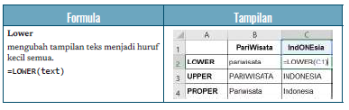

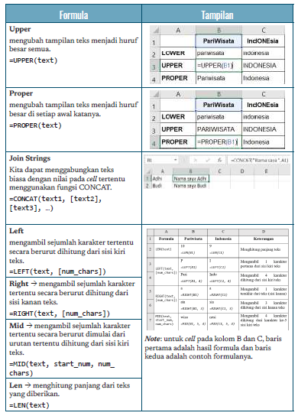

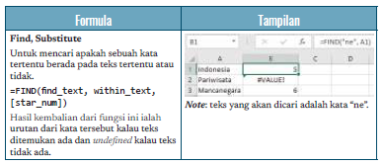
2. Fungsi Statistik Dasar
Kalian dapat memanfaatkan formula untuk menghitung nilai statistik dasar.Statistik berkaitan erat dengan Analisis Data. Yang termasuk dalam fungsistatistik dasar antara lain rata-rata, nilai tengah, nilai terbesar, dan nilaiterkecil. Masih banyak fungsi statistik lain, hanya saja, fungsi ini yang palingsering digunakan.
• Average: untuk menghitung rata-rata atau mean dari sekumpulan data.
• Median: untuk menghitung nilai tengah dari sekumpulan data.
• Max: untuk mencari nilai paling besar dari sekumpulan data.
• Min: untuk mencari nilai paling kecil dari sekumpulan data.
• Large: untuk mencari nilai paling besar di urutan tertentu dari sekumpulandata.

• Small: untuk mencari nilai paling kecil di urutan tertentu dari sekumpulandata.
Contoh data yang akan digunakan adalah jumlah wisatawan mancanegarayang mengunjungi Indonesia pada tahun 2015.
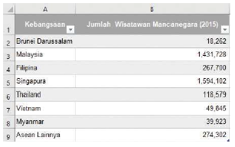
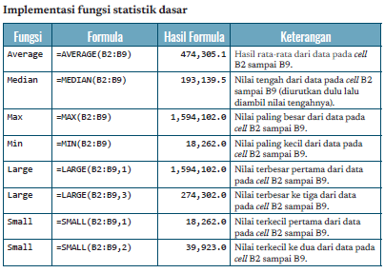
3. Logical Function
Fungsi ini dapat digunakan untuk formula dengan kondisi tertentu.
a. AND-OR-NOT dan Comparison
• Fungsi logika AND memastikan semua kondisi benar.
• Fungsi logika OR memastikan salah satu kondisi harus benar.
• Fungsi logika NOT mengembalikan nilai kebalikannya.
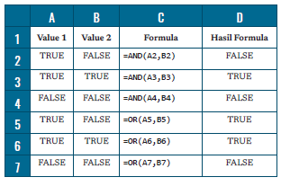

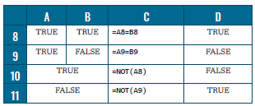

b. Conditional
Kita dapat memanfaatkan fungsi IF untuk mengecek sebuah kondisitertentu. Pengecekan dapat digunakan untuk Data berupa teks maupunangka.
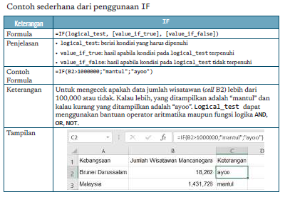
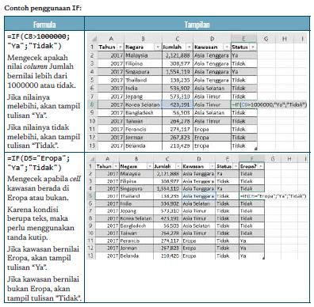
c. Pemeriksaan Apakah Data Salah
Fungsi ini dapat membantu untuk membersihkan data. Ada beberapaformula yang akan mengembalikan nilai #VALUE! atau error. Denganbantuan fungsi IFERROR, apabila

ada nilai eror, kalian dapat mengubahnyamenjadi sebuah nilai tertentu lainnya.
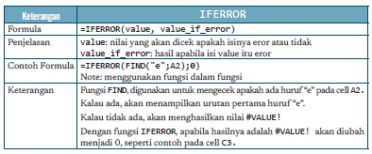
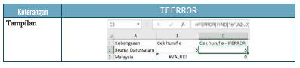

D. Pengolahan Data Lanjutan
Fokus kegiatan ini ialah agar kalian terbiasa dengan tambahan fungsi-fungsidi Worksheet. Kalian akan diajak untuk mengolah dokumennya bukan hanyasekedar data. Kalian akan mengikuti contoh yang tersedia lalu berlatihmengerjakan kasus secara mandiri.
1. Sort
Kalian dapat melakukan pengurutan/sorting Data. Pengurutan dapat dilakukanuntuk data angka maupun teks. Pengurutan juga dapat dilakukanberdasarkan satu atau beberapa kondisi.
Contohnya, kita akan menggunakan data jumlah wisatawan mancanegarayang masuk ke Indonesia berdasarkan kebangsaan pada tahun 2017.
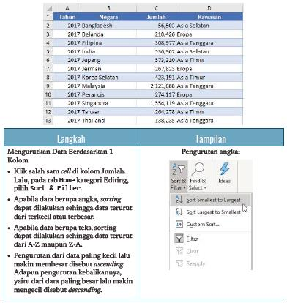

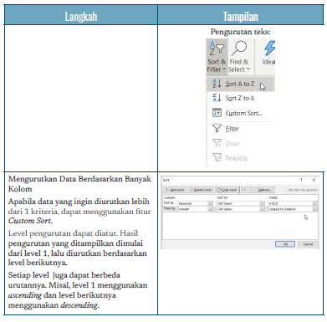

2. Filter
Kalian dapat melakukan filtering/penyaringan data tertentu. Fitur ini dapatdigunakan apabila data yang ingin ditampilkan memenuhi kriteria tertentusaja tanpa menghapus data yang lainnya.
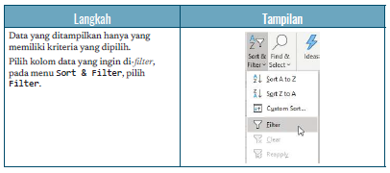
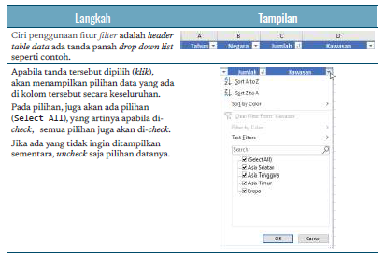
3. Data Validation a. General
Validasi data (data validation) adalah kegiatan untuk mengecek kebenarandari data yang

dimasukkan ke dalam lembar kerja. Data yang dimasukkanoleh pengguna dapat dibatasi berdasarkan syarat tertentu. Data yang tidakmemenuhi syarat tidak dapat di-input. Untuk membuat aturan yang akanmenjadi syarat validasi data, dapat mengikuti langkah berikut.
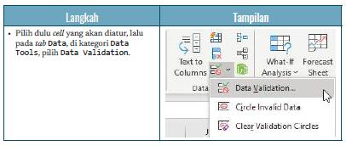
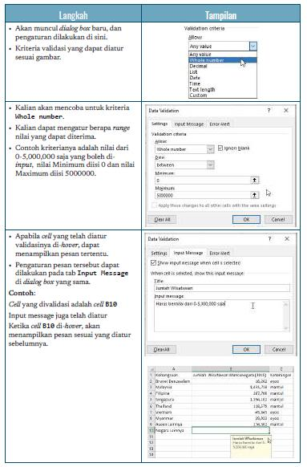

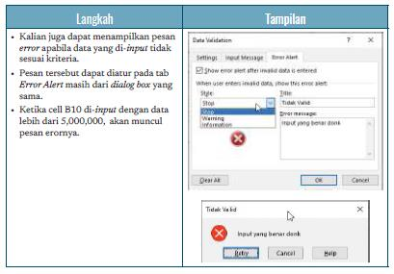

b. Duplikasi Data
Data yang akan kalian olah bisa saja masih memiliki data yang samapersis atau disebut duplikasi data. Apabila sudah terlanjut memiliki datayang mengandung duplikasi, kalian dapat melakukan penghapusan data.
Pada Worksheet kalian juga dapat melakukan pencegahan duplikasi untukmemudahkan proses analisis berikutnya.
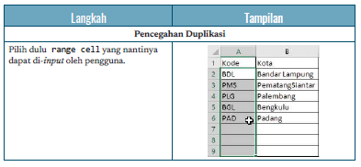

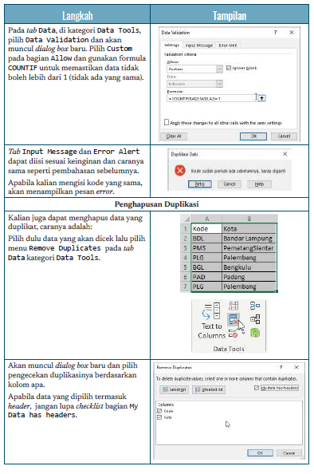

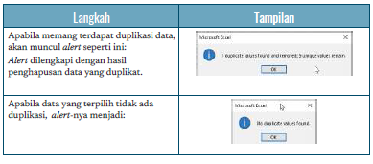
4. Share and Protect
Share data yang dimaksud adalah data hasil pengolahan di Worksheet dapatdibagikan secara cetak (print) atau disalin ke aplikasi lainnya (copy). Protectdata dapat dilakukan dengan protect sheet atau workbook secara keseluruhan.
c. Print
Halaman worksheet yang sudah dibuat dapat dicetak. Pilih tab File, lalumenu Print. Kalian dapat mengatur beberapa hal sebelum melakukanproses cetak. Berikut penjelasannya.

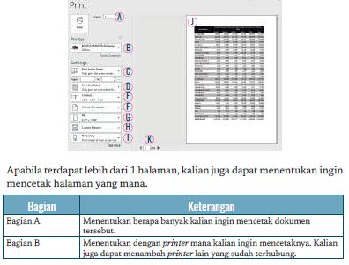

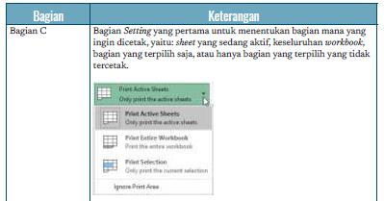

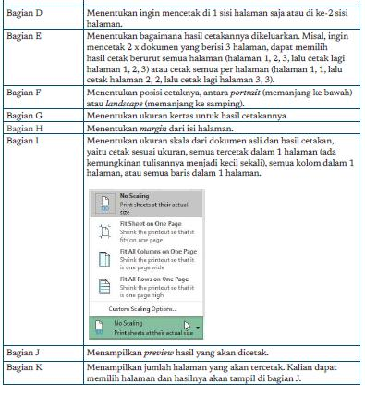

Header & Footer
Kalian juga dapat memberikan tambahan untuk bagian atas (header) danbawah (footer) setiap halaman yang akan dicetak. Mengatur header danfooter, bisa dilakukan melalui dua cara, yaitu dari tab Page Layout menuPage Setup atau tab View menu Page Layout.
• Akses dari tab Page Layout
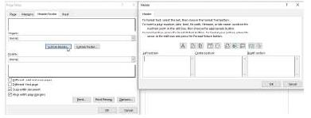
Pilih tab Header/Footer dan menu Custom Header atau Custom Footeruntuk mengaturnya.
Kalian dapat mengatur header dan footer untuk bagian kiri, tengah, dankanan.
• Akses dari tab View

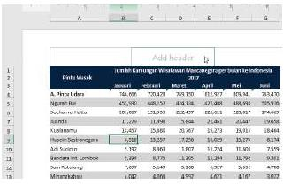

Klik Add header (untuk footer, ada di bagian bawah halaman, tampilannyaAdd footer). Sama seperti akses dari tab Page Layout, header dan footeryang dapat diisi ada 3 bagian, yaitu kiri, tengah, dan kanan.
Setelah memilih Add header atau Add footer akan tampil tab Designdengan pilihan menu sebagai berikut:
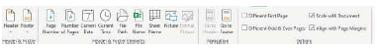
Perhatikan bagian Header & Footer Elements untuk memilih apa sajayang dapat ditampilkan pada bagian header dan footer yang kalian miliki.
Print Title
Kalian juga dapat mengatur baris dan kolom tertentu agar dapat selalutercetak otomatis walaupun berpindah halaman. Biasanya, yang selalutercetak dalam tiap halaman ialah header dari table sehingga memudahkanpembacaan data hasil cetak.
Contoh halaman berikutnya sebelum diberi print title.

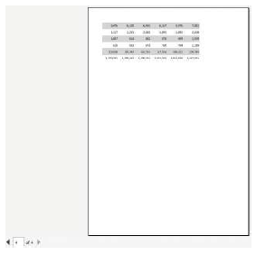

Untuk menambahkannya, kalian dapat akses melalui tab Page Layoutmenu Page Setup, lalu klik itur Print Titles. Kalian dapat mengaturbaris mana yang akan berulang di bagian atas halaman dan kolom manayang akan berulang di bagian kiri halaman.
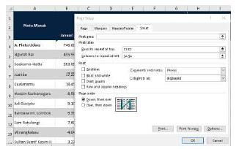
Contohnya: kalian akan membuat baris 1-3 untuk selalu berulang ke bawahdan kolom A untuk selalu berulang ke samping. Maka, hasilnya untuk datasebelumnya adalah seperti berikut.

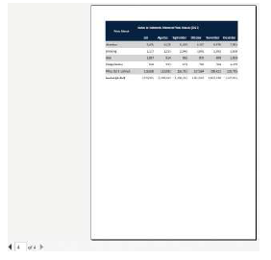

d. Copy
Data yang sudah dibuat dalam workbook ini dapat di-copy juga di dokumenlainnya. Ada 2 cara untuk melakukan copy dokumen, yaitu menggunakanpaste dan paste link. Jika menggunakan paste biasa, apabila datanyaberubah di workbook, di dokumen salinan
(hasil copy-nya) pun harus diubahsatu per satu. Jika menggunakan paste link, kalian hanya perlu update tablenyasaja. Untuk paste link akan dibahas kemudian.
e. Protect
Kalian dapat mengamankan dokumen kalian dengan password. Kalianbisa memilih yang diamankan apakah hanya sheet tertentu saja ataukeseluruhan workbook.
Protect Sheet
Fitur ini membuat sheet yang diamankan hanya dapat dilihat isinya,tetapi tidak dapat diubah. Caranya ialah klik kanan di nama sheet yangingin kalian amankan atau dari sheet yang ingin kalian amankan buka tabReview, lalu di bagian Protect, pilih menu Protect Sheet.
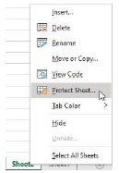

Setelah klik kanan, pengguna akan diminta untuk memasukkan passworddan mengatur apa saja yang dapat dilakukan walaupun sheet telahdiamankan. Password perlu diisi 2 kali untuk memastikan tidak salah ketik.

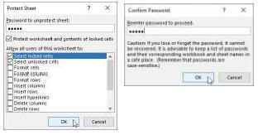

Protect Workbook
Dengan itur ini, kalian masih tetap bisa mengubah isi dari Worksheet yangsudah ada, tetapi tidak bisa menambah/menghapus/mengubah sheet.
Dari salah satu sheet yang ada, buka tab Review, lalu di bagian Protect,pilih menu Protect
Workbook.
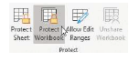
Setelahnya, kalian akan diminta untuk memasukkan password dan repasswordsesuai setting awal. Setelah workbook diamankan, apabila klikkanan di sheet, hasilnya ialah sebagai berikut.
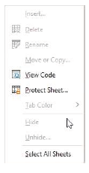

E. Kasus Analisis Data Unplugged
Kasus Analisis Data
Dalam rangka membantu desa di Gunung Kidul yang dilanda kekeringan,sebagai ketua OSIS, Andi dan pengurus OSIS yang lainnya sepakat untukmemberikan donasi. Para pengurus OSIS sepakat untuk tidak memberikanbatasan terkait jumlah donasi yang diberikan. Mereka memberikan tenggangwaktu pengumpulan donasi selama 3 pekan. Andi menugaskan para ketuakelas untuk mengumpulkan donasi dari siswa-siswi di

kelasnya.
Apabila kalian sebagai ketua kelas, kegiatan apa yang kalian lakukansetelah mendapat tugas untuk mengumpulkan donasi? Misalnya, tahappengumpulan pertama yang dilakukan mungkin kalian akan mencatat siswayang memberi donasi sesuai tanggal penyampaian dan menuliskan besarandonasi. Mungkin kalian juga menghitung jumlah donasi yang didapat agarpada saat koordinasi dengan ketua angkatan, kalian dapat menyampaikanjumlah yang mengumpulkan dan jumlah dana.
Tahukah kalian bahwa menyajikan informasi itu diawali dari mengumpulkan,menjumlahkan, dan kadang perlu menghitung kemunculan data. Menganalisisdata dapat awali dengan merekap data dalam sebuah Worksheet. Padasaat merekap, kalian perlu mempertimbangkan terkait teknik menyajikanke dalam tabel. Pada saat pengumpulan data, terdapat nomor yang gunanyauntuk menunjukkan urutan,
tanggal donasi yang gunanya untuk merekapwaktu pengumpulan, nama pemberi donasi untuk mengetahui siswa yangtelah menyampaikan donasi, kemudian besar donasi berisi jumlah donasi yangdiberikan oleh siswa. Berikut ini adalah gambar untuk tabel pengumpulandana yang telah dilakukan Andi dan rekan-rekannya.
Setelah dana dalam waktu tertentu terkumpul, kalian dapat menghitungjumlah data yang terkumpul, menghitung selisih dana yang telah terkumpul,dan target penggalangan dana.
Bagaimana dengan pekan ke-2 dan pekan ke-3? Kalian bisa menjumlahkansecara bersama-sama dengan cara menarik ke kanan ke pekan ke-2 dan ke-3tanda + pada kolom D13 tanda ini berada di sudut kiri bawah. Selain itu, jikaingin mengetahui jumlah dana secara keseluruhan, dapat dilakukan dengan2 cara. Cobalah cara berikut.
1. Jumlahkan dengan menggunakan fungsi SUM untuk kolom jumlah.
Berapakah hasilnya?

2. Jumlahkan pendapatan per pekan. Berapakah hasilnya?
3. Saatnya kita melakukan uji coba apakah penjumlahan yang kalian lakukantadi hasilnya 100%?
4. Selanjutnya, berapakah perbandingan data, jumlah data, dengan targetdata?

Bahan Bacaan Guru
Kementerian Pendidikan, Kebudayaan, Riset, Dan TeknologiRepublik Indonesia, 2021, Buku Panduan Guru Informatika untuk SMP Kelas VII, Penulis:Irya Wisnubhadra, Maresha Caroline Wijanto, ISBN 978-602-244-504-3 (jil.1), ISBN 978-602-244-503-6 (no.jil.lengkap)

C. GLOSARIUM

abstraksi
abstraction

algoritma
algorithm

artefak komputasional
computational artifact

analisis data
data analysis

Aplikasi Application/ Apps

berpikir komputasional
computational thinking

(proses): proses memahami persoalan dengan berfokus pada ide utama/terpenting. Mengesampingkan hal rinci yang tidak relevan dan mengumpulkan hal yang relevan dalam suatu kesatuan;
(produk): representasi baru dari suatu objek, sistem, atau masalah yang membingkai persoalan dengan menyembunyikan hal rinci yang tidak relevan

langkah-langkah dari proses untuk mencapai tujuan tertentu

objek apa pun yang dikembangkan oleh manusia dengan menggunakan proses berpikir komputasional dan peralatan komputer. Artefak komputasional dapat berupa (walaupun tidak terbatas): program, image, audio, video, presentation, atau web page (College Board, 2016);
artefak komputasi menjelaskan konsep hierarki komposisi, prinsip abstraksi/ penyempurnaan, dan hierarki berdasarkan konstruksi. Ada tiga kelas artefak komputasi — abstrak, material, dan liminal (Dasgupta, 2016)

proses inspeksi, pembersihan, transformasi, dan pemodelan data dengan tujuan untuk menemukan informasi yang berguna, kesimpulan yang digunakan untuk mendukung pengambilan keputusan. Termasuk di dalamnya identifikasi tren, memprediksi, atau inferensi

jenis aplikasi perangkat lunak yang dirancang untuk dapat dijalankanpada mobile device, seperti ponsel pintar atau tablet. Apps disebut jugamobile apps

kemampuan manusia untuk memformulasikan masalah sehingga dapat dibuat penyelesaian yang diwujudkan dengan langkah-langkah komputasional/ algoritma yang akan dieksekusi komputer (Lee, 2016);
proses berpikir untuk mewujudkan solusi masalah dalam bentuk langkah-langkah komputasional atau algoritma yang dapat dieksekusi oleh komputer;
berpikir komputasional memerlukan pemahaman mengenai: kemampuan komputer, formulasi masalah yang dapat diselesaikan oleh komputer, dan merancang algoritma yang akan dieksekusi oleh komputer. Pendekatan yang paling efektif untuk pengembangan berpikir komputasional adalah belajar

Informatika/ ilmu komputer. Hal tersebut di atas saling terkait satu sama lain;

berpikir komputasional tidak terbatas penggunaannya pada bidang Informatika saja, namun juga bermanfaat pada bidang lain seperti sains, teknologi, rekayasa (engineering), matematika (STEM), dan bahkan pada bidang seni dan sosial.

Berpikir komputasional adalah inti dari Praktik Informatika, yang diwujudkan dalam Praktik K-12 Computer Science Framework, yaitu:
Praktik 3: Mengenali dan Mendefinisikan Masalah
Komputasi
Praktik 4: Mengembangkan dan Menggunakan Abstraksi
Praktik 5: Mengembangkan Artefak Komputasi
Praktik 6: Menguji dan Menyempurnakan Artefak Komputasi

Binerbinary biner: metode untuk mengkodekan data dengan dua simbol, 1 dan 0.bilangan biner: bilangan yang ditulis dalam sistem bilangan berbasis 2,contoh: bilangan 4 ditulis menjadi 100

bit bit
budaya culture

bug
bug

Central Processing
Unit (CPU)

Cyberbullying cyberharrasment

Praktik lintas bidang
computing practices

unit penyimpanan data yang menyimpan data biner, 1 atau 0

lembaga manusia yang diwujudkan dalam perilaku orang yangdipelajari, termasuk sistem kepercayaan, bahasa, hubungan sosial,teknologi, lembaga, organisasi, dan sistem untuk menggunakan danmengembangkan sumber daya

error dalam program perangkat lunak yang dapat menyebabkan programberhenti atau memiliki perilaku yang tidak diinginkan; [Tech Terms]proses untuk menemukan dan mengkoreksi error disebut debugging[Wikipedia]

peralatan dalam komputer yang mengeksekusi instruksi

penggunaan komunikasi elektronik untuk menindas seseorang,biasanya dengan mengirimkan pesan yang bersifat mengintimidasi ataumengancam;
pelecehan dunia maya: penggunaan internet atau media elektroniklainnya untuk melecehkan individu, kelompok, atau organisasi

perilaku yang dilakukan siswa yang melek komputasi untuk sepenuhnya terlibat dengan konsep inti Informatika/ilmu komputer;
praktika informatika meliputi: (1) memupuk budaya komputasi inklusif, (2) berkolaborasi seputar komputasi, (3) berkomunikasi tentang komputasi, (4) mengenali dan menentukan masalah komputasi, (5) mengembangkan dan menggunakan abstraksi, (6) membuat artefak komputasi , dan (7) pengujian dan penyerpurnaan artefak komputasi. empat dari praktik (# 3, # 4, # 5, dan # 6) terdiri atas aspek berpikir komputasional (CT);

Dampakteknologi informasidan komunikasi

impact of computing
dalam standar dan kurikulum, konsep dan praktik diintegrasikan untuk memberikan pengalaman lengkap bagi siswa yang terlibat dengan Informatika

dampak positif, netral, dan negatif teknologi informasi dan komunikasi memengaruhi banyak aspek di tingkat lokal, nasional, dan global. Individu dan komunitas memberikan pengaruh pada teknologi komputasi melalui perilaku dan interaksi budaya dan sosial mereka yang diterjemahkan dalam teknologi komputasi. Namun pada gilirannya, teknologi komputasi memengaruhi manusia dengan menciptakan praktik budaya baru;
teknologi komputasi memiliki implikasi sosial dari dunia digital, yaitu kesenjangan akses ke teknologi komputasi

data informasi yang dikumpulkan dan digunakan untuk referensi atau
keperluan analisis;
data bisa digital atau nondigital dan bisa dalam berbagai bentuk, termasukangka, teks, gambar, suara, atau video

debugging proses menemukan dan mengoreksi kesalahan (bug) dalam program

dekomposisi
decomposition

efisiensi
efficiency

enkripsi
encryption

internet
internet

decompose: untuk dipecah menjadi beberapa komponen. dekomposisi: memecah masalah atau sistem menjadi beberapa
komponen.

ukuran jumlah sumber daya yang digunakan algoritma untuk menemukan jawaban.
Biasanya dinyatakan dalam istilah teoritis komputasi (mis., Notasi Big O), memori yang digunakan, jumlah pesan yang diteruskan, jumlah akses disk, dll

konversi data elektronik ke dalam bentuk lain yang disebut ciphertext,yang tidak dapat dengan mudah dipahami oleh siapa pun kecuali pihakyang berwenang

jaringan komputer global yang koneksinya menggunakan protokolbersama (dalam hal struktur dan bahasa untuk permintaan file antaraklien dan server) untuk berkomunikasi

informasi personal Informasi pribadi tentang kita Namun, tidak bisa digunakan untukmengidentifikasi kita

informasi privat Information yang dapat mengidentifikasi kita

jaringan network

jaringan lokallocal area network(LAN)

kode
code

sekelompok perangkat komputasi (komputer pribadi, telepon, server,sakelar, router, dll.) Yang dihubungkan dengan kabel atau media nirkabeluntuk pertukaran informasi dan sumber daya

jaringan komputer terbatas pada area kecil, seperti gedung kantor,universitas, atau rumah hunian

kumpulan instruksi yang ditulis dalam bahasa pemrograman; Koding/Coding: Aksi untuk menulis program komputer dengan menggunakanbahasa pemrograman.

komputasional pendekatan atau metode yang berhubungan dengan komputer

computational

komputasi
computation

komputer
computer

kondisional
conditional

koneksi
connection

konsep
concept

lebar pita
bandwidth

masukan
input

memori
memori

model
model

keluaran
output

setiap aktivitas berorientasi tujuan yang membutuhkan, memanfaatkan, atau menciptakan proses algoritmik

mesin atau perangkat yang menjalankan proses, kalkulasi, dan operasiberdasarkan instruksi yang diberikan oleh program perangkat lunak atauperangkat keras [Techopedia]

fitur bahasa pemrograman yang melakukan komputasi atau tindakanberbeda bergantung pada apakah kondisi Boolean yang dievaluasi bernilaibenar atau salah;
kondisional bisa merujuk ke pernyataan bersyarat, ekspresi bersyarat,atau konstruksi bersyarat

hubungan fisik atau nirkabel antara beberapa sistem komputasi, komputer,atau perangkat komputasi

pengetahuan Informatika yang dipelajari oleh siswa. Lima konsep inti didefinisikan dalam kurikulum Informatika: (1) Teknik Komputer, (2) Jaringan Komputer dan Internet, (3) Analisis Data, (4) Algoritma dan Pemrograman, dan (5) Dampak Sosial Informatika. Konsep-konsep ini diintegrasikan dengan praktik dan konsep lain di seluruh pengajaran

nilai kemampuan maksimum transfer data dalam koneksi jaringan/internet, yang mengukur banyaknya data yang bisa dikirim pada koneksitertentu pada periode waktu tertentu

masukan: Sinyal, nilai data(data), atau instruksi yang dikirim ke komputerperanti masukan: Aksesori perangkat keras yang mengirimkansinyalatau instruksi yang ke komputer. Contohnya meliputi keyboard, mouse,microphone, touchpad, touchscreen, and sensor.

ruang penyimpanan fisik dalam perangkat komputasi, di mana data akandisimpan dan diproses dan instruksi yang diperlukan untuk pemrosesanjuga disimpan.
Jenis memori tersebut ialah RAM (Random Access Memory), ROM (ReadOnly Memory), dan penyimpanan sekunder seperti hard drive, removabledrive, dan cloud storage

model (kata benda): representasi dari beberapa bagian dari masalah atausistem.
Catatan: Definisi ini berbeda dengan yang digunakan dalam sains.model (kata kerja): untuk meniru proses.
Guru dan siswa meniru proses yang efektif untuk mendemonstrasikanpengetahuan mereka dan membantu orang lain lebih memahami prosestersebut. Misalnya, mereka dapat memodelkan bagaimana melacak alirankontrol dalam suatu program atau transmisi informasi di jaringan. Merekajuga dapat menjadi contoh bagaimana menggunakan proses, alat, ataustrategi pembelajaran yang efektif

informasi apa pun yang diproses oleh dan dikirim dari perangkatkomputasiContoh output ialah segala sesuatu yang dilihat di layar monitor komputerAnda, hasil print out dari dokumen teks

pengulangan
loop

perangkat keras
hardware

perangkat lunak
software

program program, memprogram program, pemrograman programming

server
server

simulasi
simulation

sistem komputer
computer system

sistem operasi
operating-system
struktur pemrograman yang mengulangi urutan instruksi selama kondisitertentu benar;pengulangan tak terbatas (forever) mengulangi langkah yang samatanpa henti, dan tidak memiliki kondisi penghentian. Pengulangan yangdikontrol dengan jumlah (for) mengulangi langkah yang sama beberapakali, apa pun hasilnya. Pengulangan yang dikontrol dengan kondisi (while,for ... while) akan terus mengulangi langkah-langkah tersebut berulang kali,hingga mendapatkan hasil tertentu

komponen fisik yang menyusun sistem komputasi, komputer, atau perangkat komputasi;
bandingkan dengan perangkat lunak

program yang berjalan di atas sistem komputasi, komputer, atau perangkat komputasi lainnya;
bandingkan dengan perangkat keras

program (kata benda): sekumpulan instruksi yang dijalankan komputer untuk mencapai tujuan tertentu;
memprogram (kata kerja): untuk menghasilkan program komputer;
pemrograman: proses menganalisis masalah dan merancang, menulis, menguji, dan memelihara program untuk menyelesaikan masalah

komputer atau program komputer yang didedikasikan untuk serangkaiantugas tertentu yang menyediakan layanan ke komputer atau program laindi jaringan.

menyimulasikan: untuk meniru pengoperasian proses atau sistem didunia nyata;simulasi: tiruan operasi proses atau sistem dunia nyata

pengaturan perangkat keras dan perangkat lunak lengkap dan fungsional dengan segala yang dibutuhkan untuk mengimplementasikan kinerja komputasi tertentu

perangkat lunak sistem yang mengelola perangkat keras komputer, sumber daya perangkat lunak, dan menyediakan layanan umum untuk program komputer

store, storage store (proses): suatu proses dimana data digital disimpan dalamperangkat penyimpanan data dengan menggunakan teknologi komputasi.
Penyimpanan adalah mekanisme yang memungkinkan komputer untukmenyimpan data, baik sementara maupun permanen;penyimpanan (tempat): sebuah tempat, biasanya perangkat, di mana datadapat dimasukkan, disimpan, dan dapat diambil di lain waktu

struktur data
data structure

cara tertentu untuk menyimpan dan mengatur data dalam programkomputer agar sesuai dengan tujuan tertentu sehingga dapat diakses dandikerjakan dengan cara yang tepat;contoh struktur data termasuk array, antrian, linked list, pohon, dan grafik

D. DAFTAR PUSTAKA

Aho, A.V. (2011). Computation and Computational Thinking. ACM Ubiquity, 1, 1-8. Australian Curriculum. (2020, Mei 20). Computational Thinking in The Australian
Curriculum: Digital Technologies (video) diakses dari
https://www.youtube. com/watch?v=Z3_H6v5ph18& feature=youtu.be
(diakses tanggal 21 November 2020)
Baase, S., & Henry, T. M. (2018). A Gift of Fire Social, Legal, and Ethical Issues for
Computing Technology(Fifth Ed.). New York,NY. Pearson.
BBC, (n.d.) Computational Thinking, BBC, diakses dari https://www.bbc.co.uk/bite- size/topics/z7tp34j tanggal 21 November 2020
CAS, Computing At School’s Computing (2013). Computing in The National Cur- riculum: A Guide for Primary Teachers. Belford, UK: Newnorth Print, diakses dari https://www.computingatschool.org.uk/data/uploads/CASPrimaryCom- puting.pdf
Classical Cipher. (2020, Nov 20). in Wikipedia. https://en.wikipedia.org/wiki/ Classi- cal_cipher, diakses tanggal 10 Desember 2020.
Cuny, J., Snyder, L., & Wing, J.M. (2010). Demystifying Computational Thinking for
Non-computer Scientists. Unpublished manuscript.
Code.org. (2018). Hour of Code: Simple Encryption, https://studio.code.org/s/ hoc- encryption, diakses tanggal 23 Juli 2020.
code.org. (2018, Januari 30) How Computers Work: CPU, Memory, Input & Output (video), diakses dari https://www.youtube.com/watch?v=DKGZlaPlVLY tanggal 28 Agustus 2020
code.org. (2018, Januari 30) How Computers Work: CPU, Memory, Input & Output (video), diakses dari https://www.youtube.com/watch?v=DKGZlaPlVLY tanggal 28 Agustus 2020
Common Sense Education.(2020, November 1). Private and Personal Information. https://curriculum.code.org/csf-19/coursee/8/. (diakses tanggal 21
November 2020)
Computational Thinking. (2021, Februari 3) in Wikipedia, https://en.wikipedia.org/
wiki/ Computational_thinking diakses tanggal 15 Februari 2021
Computer Science Education Research Group at the University of Canterbury, New Zealand. (n.d). Binary numbers. Diakses dari https://csunplugged.org/en/topics/ binary-numbers/ tanggal 13 September
2020
CSTA. (n.d.). Retrieved from The Computer Science Teachers Association (CSTA):
https://www.csteachers.org/.
CS Unplugged. (n.d.). Retrieved from CS Unplugged: https://csunplugged.org.
CS First. (n.d.) Teach Computer Science & Coding To Kids – CS First, diakses dari https://csfirst.withgoogle.com/s/en/home.
Cryptography. (2021, Februari 21). in Wikipedia. https://en.wikipedia.org/wiki/ Cry- ptography diakses tanggal 17 Februari 2021.

Denning P.J, “Remaining Trouble Spots with Computational Thinking”, Communi- cations of the ACM, June 2017, Vol. 60 No. 6, Pages 33-39, diakses dari https:// cacm.acm.org/magazines/2017/6/217742-remaining-trouble-spots- with-computational-thinking/fulltext

EdGlossary. (2014). The Glossary of Education Reform for Journalists, Parents, and
Community Members, diakses dari https://www.edglossary.org/
Email. (2020, Agustus 20). in Wikipedia. https://en.wikipedia.org/wiki/Email diakses tanggal 10 September 2020.
Encryption. (2021, Februari 8.). in Wikipedia. https://en.wikipedia.org/wiki/Encryp- tion. Diakses tanggal 17 Februari 2021.
FOLDOC. (n.d.) Free On-Line Dictionary of Computing diakses dari https://foldoc. org/
Garfield, R. (2015). Robo Rally Game Guide. Washington: Wizards of the Coast. Google Open Online Education. (2015, Juli 18). What is Computational Thinking?
(video), Diakses dari
https://www.youtube.com/watch?v=sxUJKn6TJOI&feature=emb_logo
tanggal 28 Agustus 2020
Grover, Shuchi & Pea, Roy. (2017). Computational Thinking: A Competency Whose
Time Has Come.
Hello Ruby. (2020, September 7). Computer Science in 1 minute – Bits (video) diakses dari https://www.youtube.com/watch?v=MYOzGcw7Obw&list=PLoA_Ovc- fZAjugkMVXtDf4P_Ewfm88kdrh&index=11 tanggal 10 November
2020.
Hinojosa, S. (2020, Agustus 6). The History of Word Processors. https://web.archive. org/web/20180506104253/http://thetech.ninja/history-word-processors/
Hsu, T.-C., Chang, S.-C., & Hung, Y.-T. (2018). How to Learn and How to Teach
Computational Thinking: Suggestions Based on a Review of The
Literature. Computers & Education, | 126, | 296–310,
doi:10.1016/j.compedu.2018.07.004,  doi.org/10.1016/j.compedu.2018.07.004 |  | https://
ISTE, The Internatiocal Society for Technology in Education. (n.d). ISTE-Computa-
tional Thinking, diakses dari https://id.iste.org/docs/ct- documents/computational-thinking-operational-definition-flyer.pdf
tanggal 28 Agustus 2020
ISTE. (2012, Januari 4) Computational thinking: A Digital Age Skill for Everyone
(video), diakses dari https://www.youtube.com/watch?v=VFcUgSYyRPg
Lee, I., Martin, F., Denner, J., Coulter, B., Allan, W., Erickson, J., Malyn-Smith, J., & Werner, L. (2011). Use-Modify-Create trajectory. Adapted from “Computational Thinking for Youth in Practice”. ACM Inroads, 2(1), 35. Adapted with permission of authors.
K-12 Computer Science Framework. (n.d.). diakses dari from K–12 Computer Science
Framework: https://k12cs.org.
Kemdikbud. (n.d). KBBI, Kamus Besar Bahasa Indonesia, diakses dari https://kbbi. kemdikbud.go.id tanggal 28 Agustus 2020
Kotsopoulos D., Floyd L, Khan S., Namukasa I.K, Somanath S., Weber J., Yiu C.. (2017). A Pedagogical Framework for Computational Thinking. Springer International Publishing. DOI 10.1007/s40751-017-0031-2.
Lee, I. (2016). Reclaiming The Roots of CT. CSTA Voice: The Voice of K–12
Computer Science Education and Its Educators, 12(1), 3–4.

M-W, (n.d.) Merriam-Webster Dictionary, diakses di https://www.merriam-webster. com/
Mahsa Mohaghegh et al. (2016).”Computational Thinking: The Skill Set of the 21st

Century”, (IJCSIT) International Journal of Computer Science and Information Technologies, Vol. 7 (3) , 2016, 1524-1530, http://ijcsit.com/docs/Volume%207/ vol7issue3/ijcsit20160703104.pdf
Massachusetts Digital Literacy and Computer Science (DL&CS) Standards. Mas- sachusetts Department of Elementary and Secondary Education. (2019).
2016 Massachusetts digital literacy and computer science (DLCS) Curriculum Framework. Malden, MA, diakses dari https://www.doe.mass.edu/stem/standards. html
National Council for The Social Studies. (2013). TheCollege, Career, and Civic Life (C3) Framework for Social Studies State Standards: Guidance for Enhancing The Rigor of K–12 civics, economics, geography, and history. Silver Spring, MD, https://www.socialstudies.org
NBO Bebras Indonesia. (2017). Tantangan Bebras Indonesia 2017: Bahan Belajar Computational Thinking – Tingkat SD. http://bebras.or.id/v3/wp- content/uploads/2018/07/BukuBebras2017_SD.pdf. diakses tanggal 8 Juli
2020.
NBO Bebras Indonesia. (2016), Bebras Indonesia Challenge 2016 – Kelompok Peng- galang (Untuk Siswa setingkat SMP/MTs), http://bebras.or.id/v3/wp- content/ uploads/2019/10/Bebras-Challenge-2016_Penggalang.pdf, diakses tanggal 8 Juli 2020.
NBO Bebras Indonesia. (2017). Tantangan Bebras Indonesia 2017 Bahan Belajar Computational Thinking, Tingkat SMP. http://bebras.or.id/v3/wp- content/uploads/2018/07/BukuBebras2017_SMP.pdf , diakses tanggal 8
Juli 2020.
Pieterse, V., dan Black, P. E. (Eds.). (n.d.) Dictionary of algorithms and data structures, diakses dari https://xlinux.nist.gov/dads/
RoboRally. (2020, December 31). in Wikipedia: https://en.wikipedia.org/wiki/Robo- Rally diakses tanggal 1 Februari 2021.
Scratch Wiki. (2020, June 3). diakses dari Scratch Wiki: https://en.scratch-wiki.info/
tanggal 18 September 2020.
Search Engine (2020, Agustus 27). in Wikipedia. https://en.wikipedia.org/wiki/ Sear- ch_engine diakses tanggal 10 Desember 2020
Simon, B.(2020). Teaching Impacts of Technology: Global Society. https://www.cour- sera.org/learn/teach-impacts-technology-global-society#syllabus
TechTerms. (n.d.), Tech Terms Computer Dictionary, diakses dari https://techterms. com/
Techopedia. (n.d). , Techopedia Technology Dictionary yang diakses dari https://www. techopedia.com/dictionary diakses tanggal 3 September 2020
Tedre, Matti; Denning, Peter J. (2016) The Long Quest for Computational Thinking.
Proceedings of the 16th Koli Calling Conference on Computing Education Research, November 24-27, 2016, Koli, Finland: pp. 120-129, http://denninginstitute.com/pjd/PUBS/long-quest-ct.pdf
Tethering. (2020, Desember 27). in Wikipedia. https://en.wikipedia.org/wiki/Tethering diakses tanggal 17 Februari 2021.

Tucker, A., McCowan, D., Deek, F., Stephenson, C., Jones, J., & Verno, A. (2006). A model curriculum for K–12 computer science: Report of the ACM K–12 task force Curriculum Committee (2nd ed.). New York, NY: Association for Computing Machinery, diakses dari https://csteachers.org/documents/en-us/89c434dc-a22a-449b-b398-
87ab22cf2f1e/1/

UK Bebras (2014). UK Bebras Computational Thinking Challenge 2014, www.beb- ras.uk, diakses tanggal 9 September 2020.
Wing, J.M. (2010). Computational Thinking: What and Why?, diakses dari https://
www.cs.cmu.edu/~CompThink/resources/TheLinkWing.pdf,
Wing, J.M. (2008). Computational Thinking and Thinking about Computing, Phil.
Trans. R. Soc. A 366, 3717–3725, diakses dari https://www.cs.cmu.edu/~wing/ publications/Wing08a.pdf
Wireless LAN. (2021, Januari 27). in Wikipedia. https://en.wikipedia.org/wiki/ Wireless_LAN diakses tanggal 10 Februari 2021
. (2020), Laporan UNICEF tentang Keamanan online Menyoroti Risiko dan Peluang Bagi Anak-anak di Asia Timur, https://www.unicef.org/indonesia/ id/press-releases/laporan-unicef- tentang-keamanan-online-menyoroti-risiko-dan-peluang-bagi-anak-anak, diakses tanggal 10 Oktober 2020.
. (n.d.). Computer System. Diakses dari https://www.bbc.co.uk/bitesize/ guides/z7qqmsg/ revision/1. Tanggal 28
Agustus 2020
. (n.d.). Coding Courses & Computer Science Curriculum – CS First. diakses dari Teach Computer Science & Coding To Kids – CS First: https://csfirst.withgoogle.com/c/cs-first/en/curriculum.html tanggal 9 Juli
2020
(n.d.). Create a workbook in Excel diakses dari Excel Help & Learning -Microsoft Support: https://support.microsoft.com/en- us/office/create-a-workbook-in-excel-94b00f50-5896-479c-b0c5- ff74603b35a3
(n.d.). Enter and format data - Excel. diakses dari Excel help & lear- ning - Microsoft Support: https://support.microsoft.com/en- us/office/enter-and-format-data-fef13169-0a84-4b92-a5ab- d856b0d7c1f7?ui=en-US&rs=en-US&ad=US tanggal 11 September 2020
(n.d.). Formulas and functions - Excel. diakses dari Excel help & learning - Microsoft Support: https://support.microsoft.com/en- us/office/formulas-and-functions-294d9486-b332-48ed-b489- abe7d0f9eda9?ui=en-US&rs=en-US&ad=US tanggal 11 September 2020
(n.d.). Scratch: Imagine, Program, Share: Scracth About. diakses dari https://scratch.mit.edu/about tanggal 18 Juni 2020
(n.d.). Scratch: Imagine, Program, Share: Scratch -Educators diakses dari https://scratch.mit.edu/educators diakses tanggal 24 Juni 2020
(n.d.). Scratch: Imagine, Program, Share:Scratch -Ideas. diakses dari https://scratch.mit.edu/ideas tanggal 18 Juni 2020
. (n.d.). Import and analyze data -Excel: Sort and Filter diakses dari https://support.microsoft.com/en-us/office/import-and-analyze-data- ccd3c4a6- 272f-4c97-afbb-d3f27407fcde?ui=en-US&rs=en- US&ad=US#ID0EAABAAA=Sort_and_filter tanggal 3 Oktober 2020.

